# Teoria

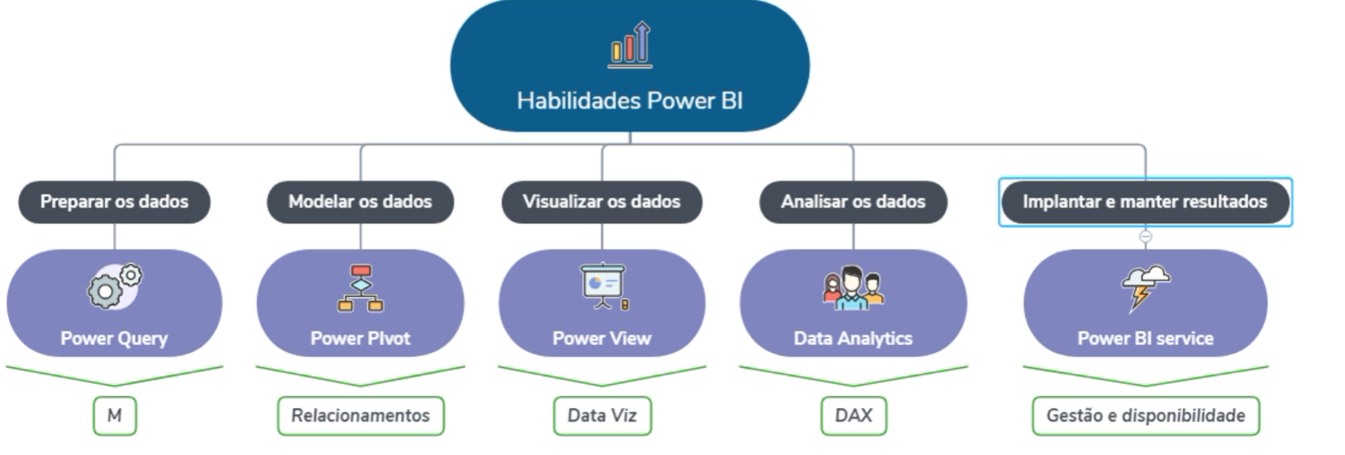

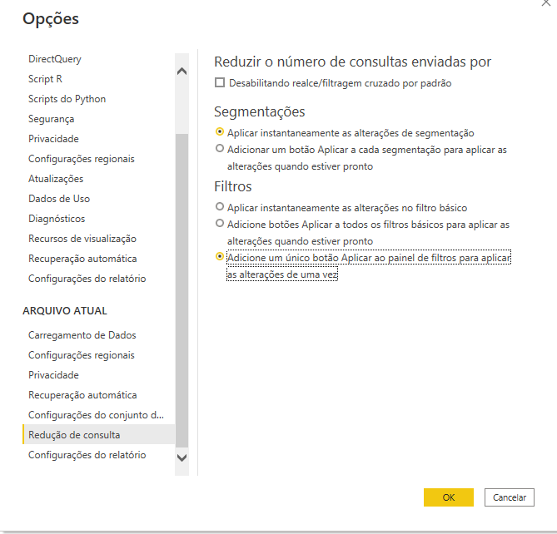

**POWER BI DESKTOP** -> FOCO DO CURSO

VIEW -> São os dashboards

QUERY -> Extrair , transformar e carregar dados de diversas fontes.

PIVOT -> RELACIONAMENTO ENTRE TABELAS.

**POWER BI SERVICE** -> SERVIÇO BASEADO EM SAAS (SOFTWARE COMO SERVIÇO)

VERSÃO PRO (USUARIO) -> 8 atualizações diárias

VERSÃO PREMIUM (CAPACIDADE) -> CAPACIDADE DE PROCESSAMENTO, PARA DAR ACESSO A QUALQUER ACESSO. -> 48 atualizações diárias

**REPORT SERVER** -> SERVIDOR LOCAL FORNECIDO COM A VERSÃO PREMIUM. QUANDO NÃO SE QUER COLOCAR OS DADOS NA NUVEM.

POWER BI MOBILE -> ACESSAR OS RELATÓRIOS NO CEULAR

**POWER BI GATEWAY** -> INSTALA NA MÁQUINA E CRIA UMA VPN PARA ACESSAR O POWER BI SERVICE E O AZURE CLOUD.

Arquitetura do Power Bi

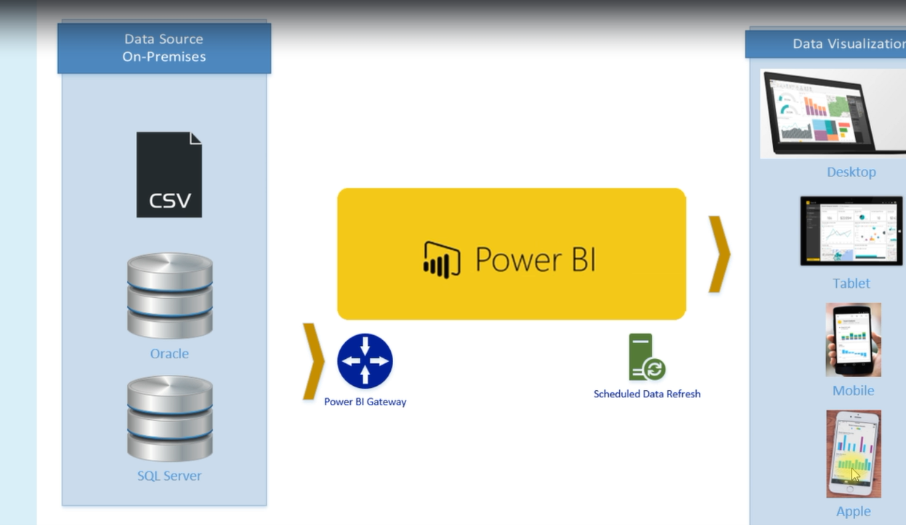

Arquitetura Avançada no Power Bi

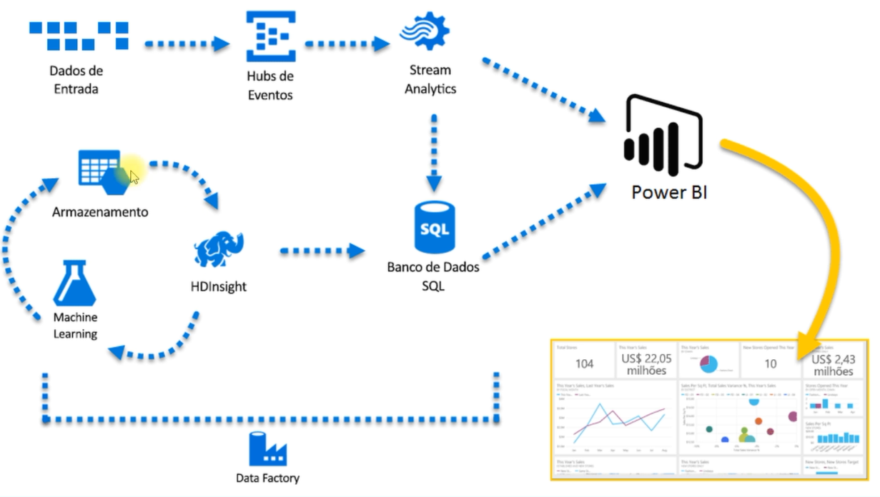

Outra Arquitetura

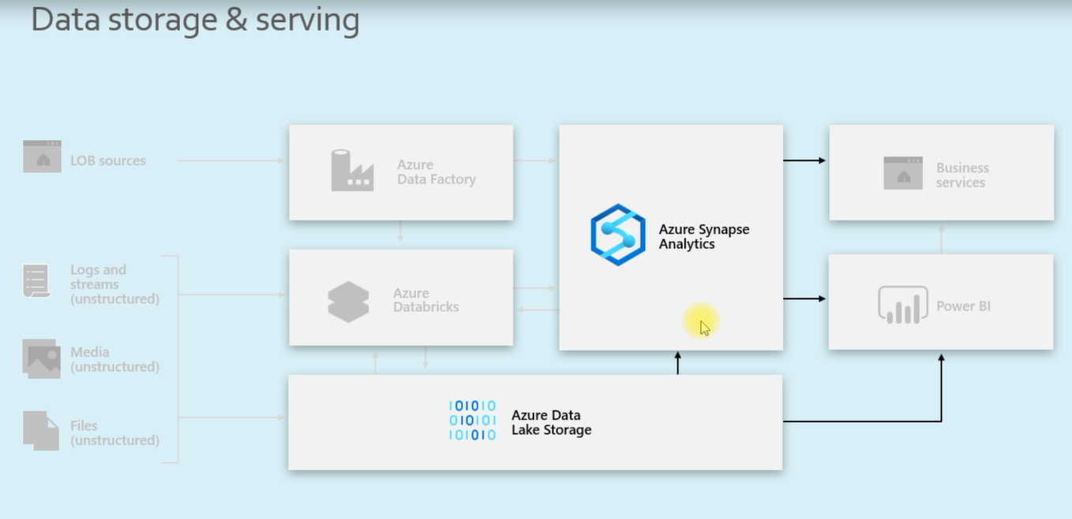

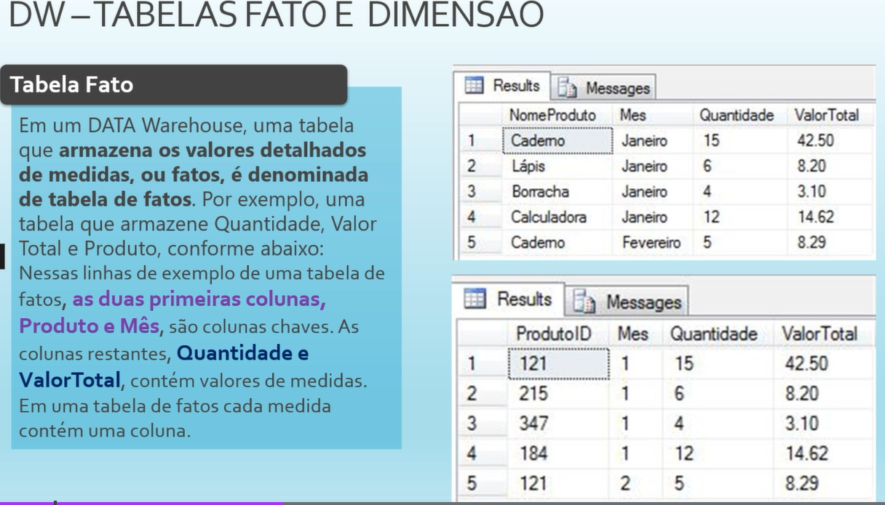

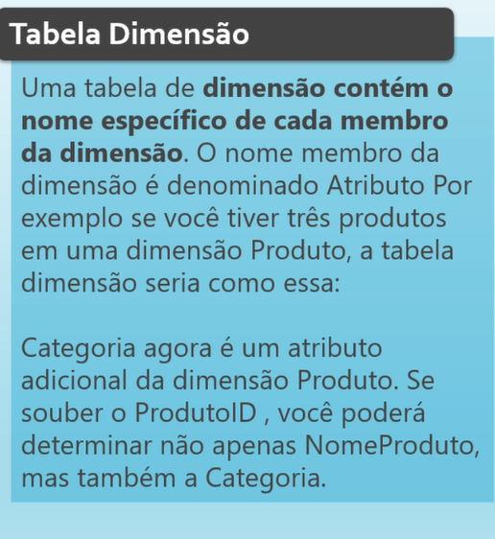

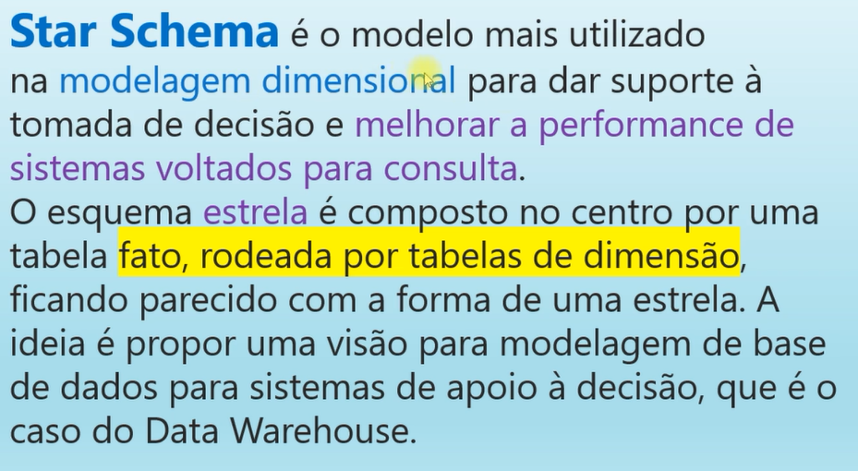



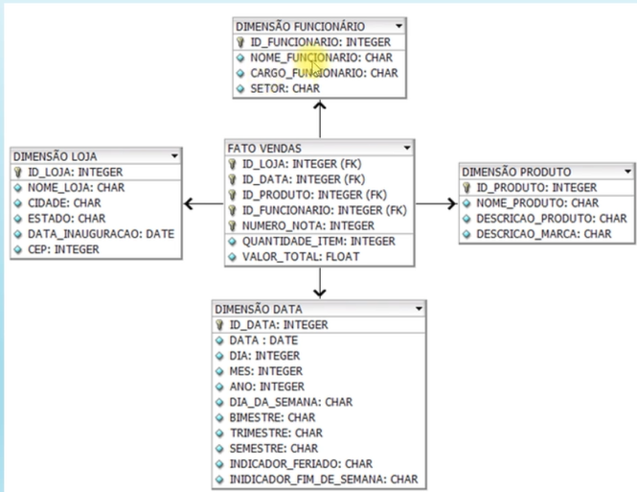

# Power Query -> Transformação dos dados

**Sempre transformamos os dados primeiro antes de concluir**

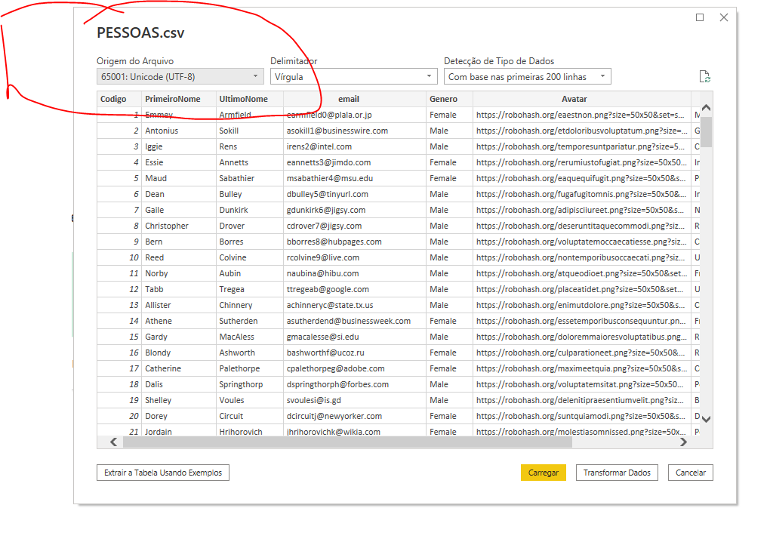

**O verde significa que os dados foram importados corretamente**

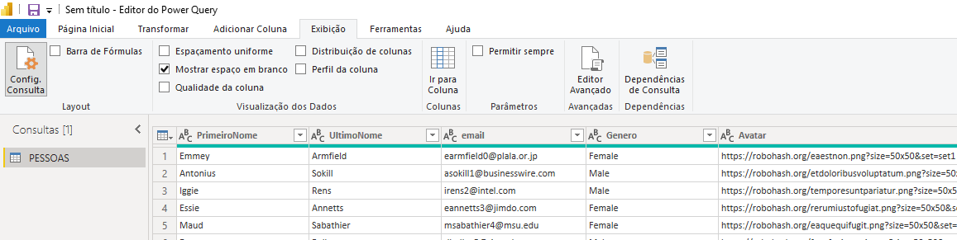

**As opções da aba Exibição nos ajuda a entender os dados importados.**

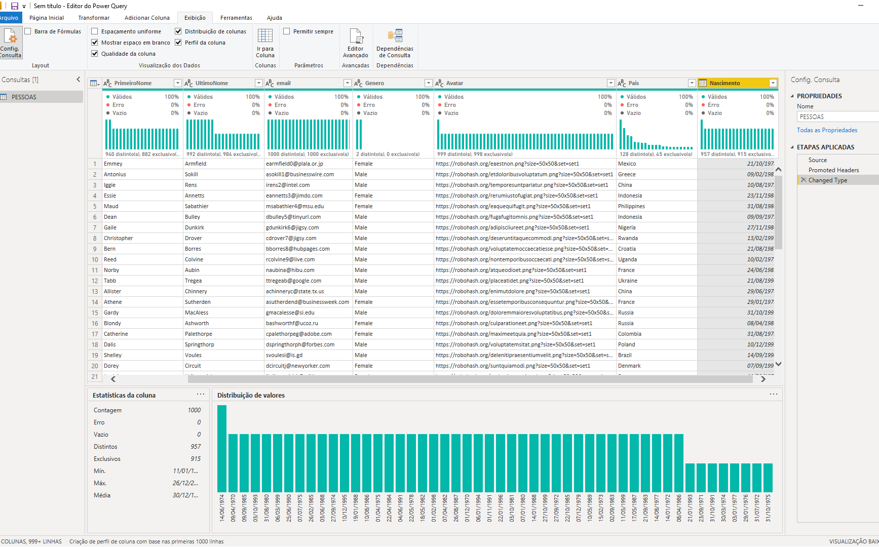

**Trocar para basear em tudo**

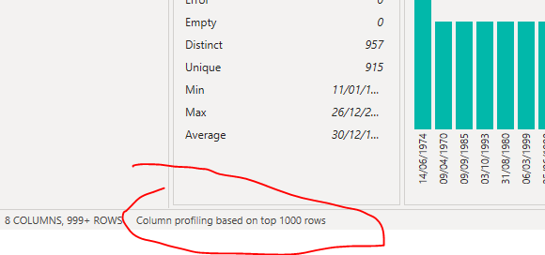

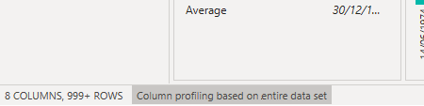

**Por trás, o power query utiliza a linguagem M**

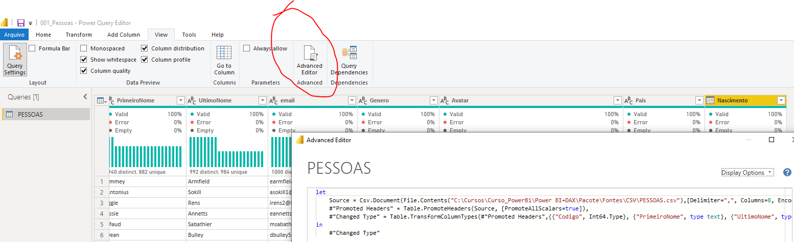

**Substituir valores no Power Query**

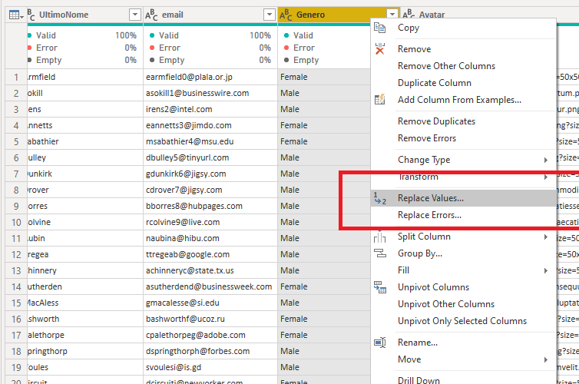

**Concatenando colunas em uma nova coluna**

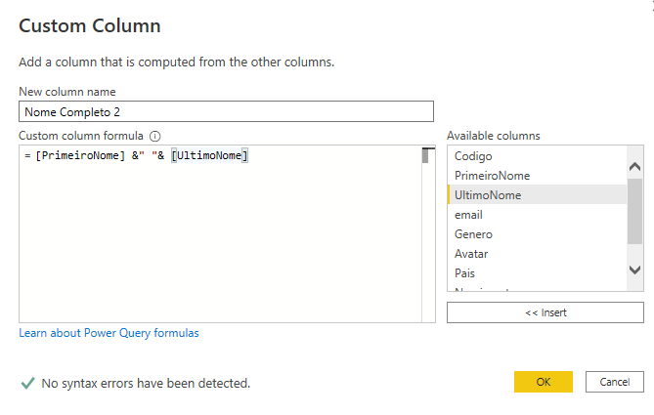

**Dividir e extrair valores**

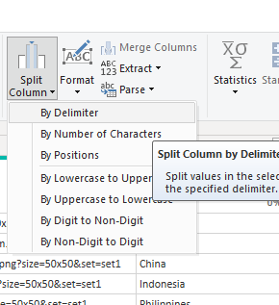

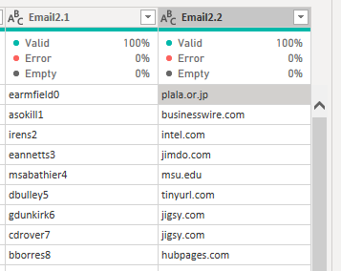

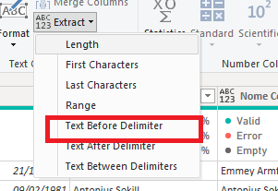**b**

**Preenchendo campos nulos conforme dados de cima.**

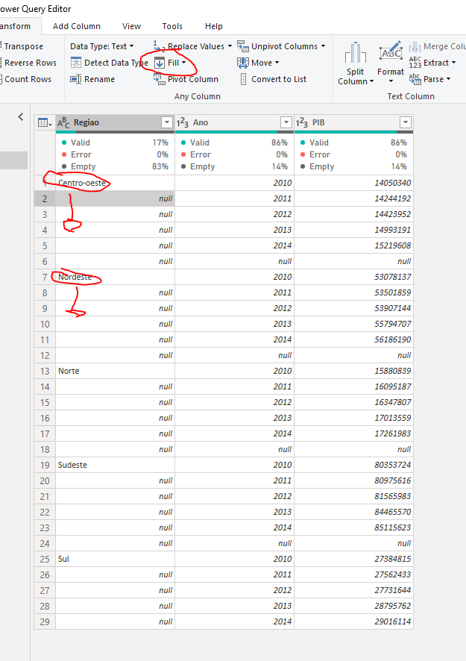

**Remover linhas nulas**

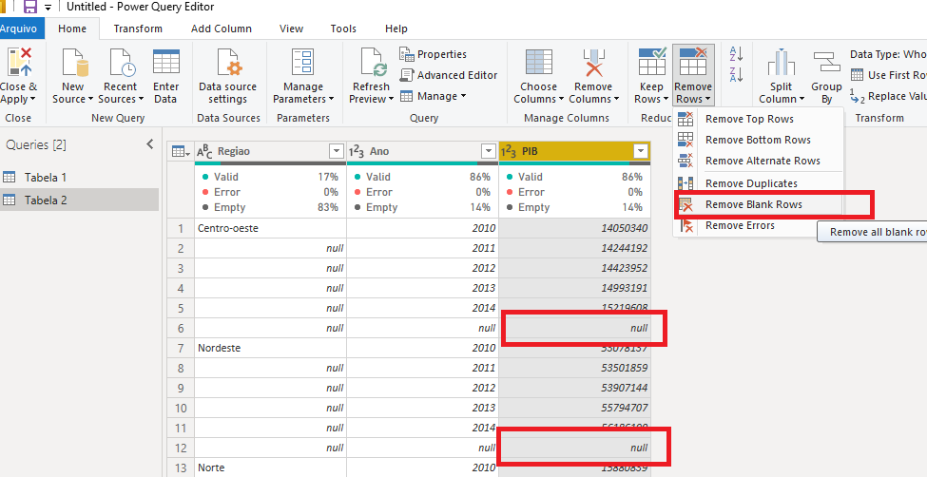

**Juntar Tabelas**

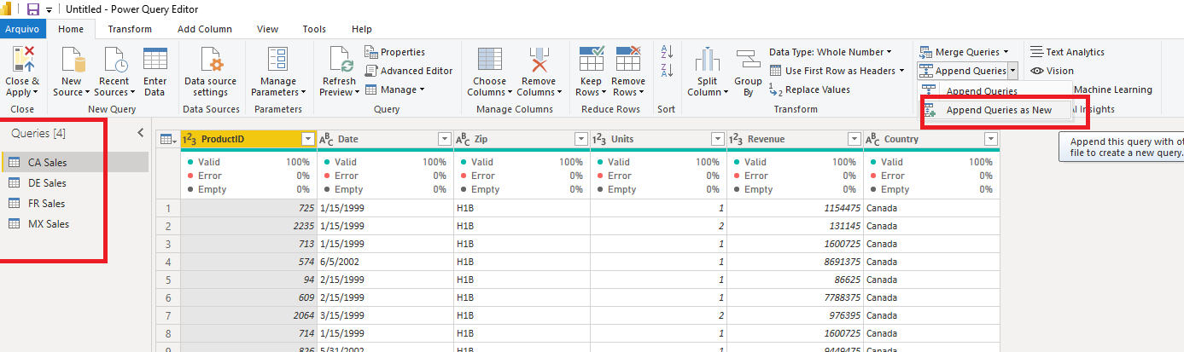

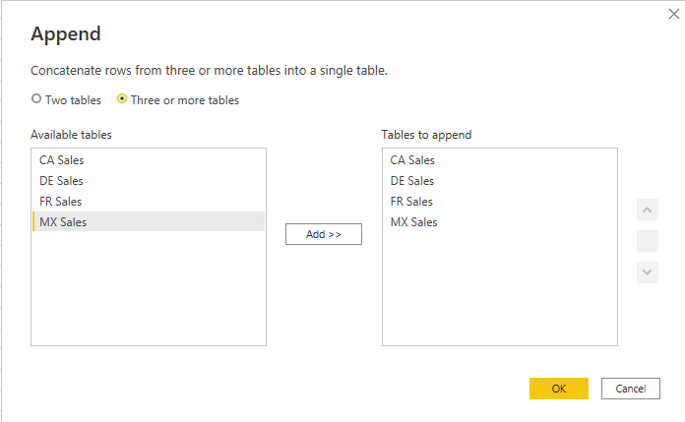

Desabilitar uma fonte para não mostrar em Relatórios

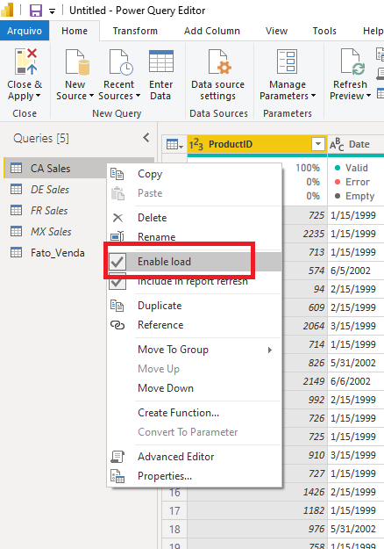

**Usando Parâmetros para definir caminhos**

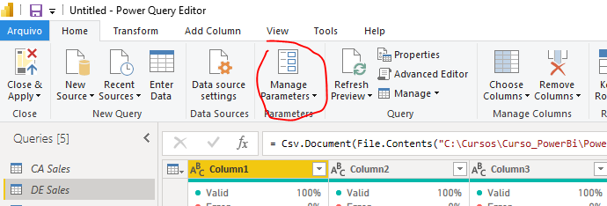

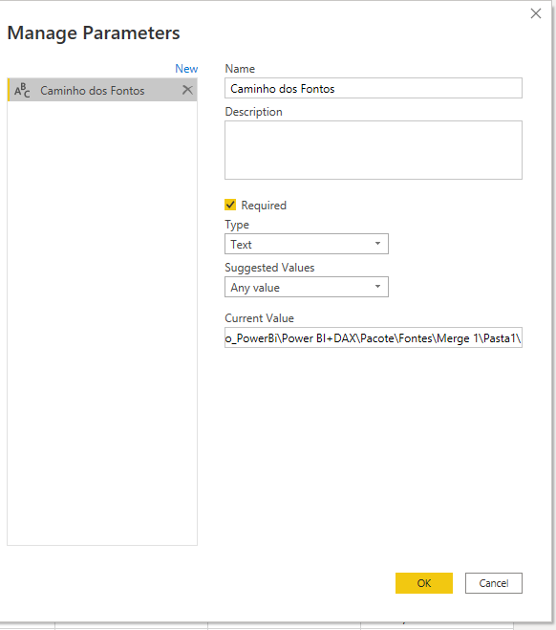

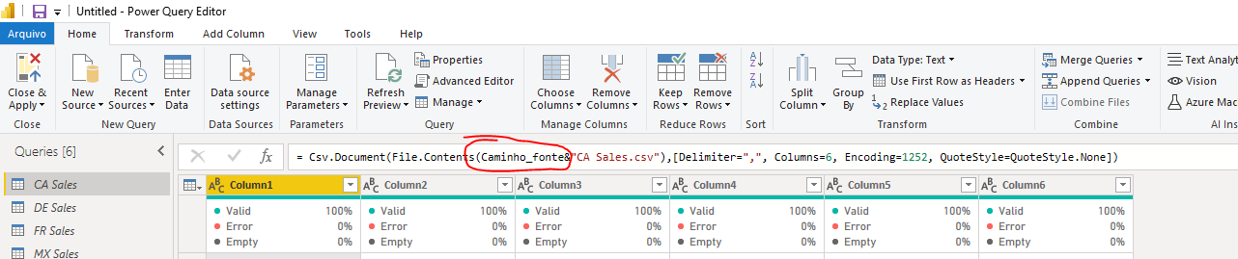

Carregar Arquivos de uma mesma pasta -> só funciona quando a planilha possuem a mesma estrutura.

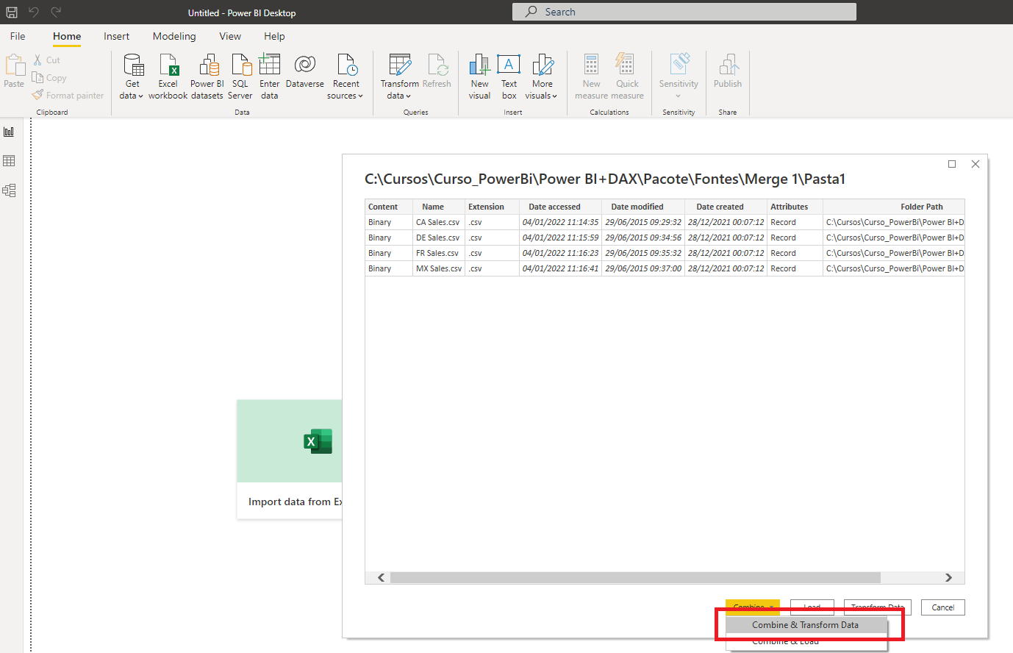

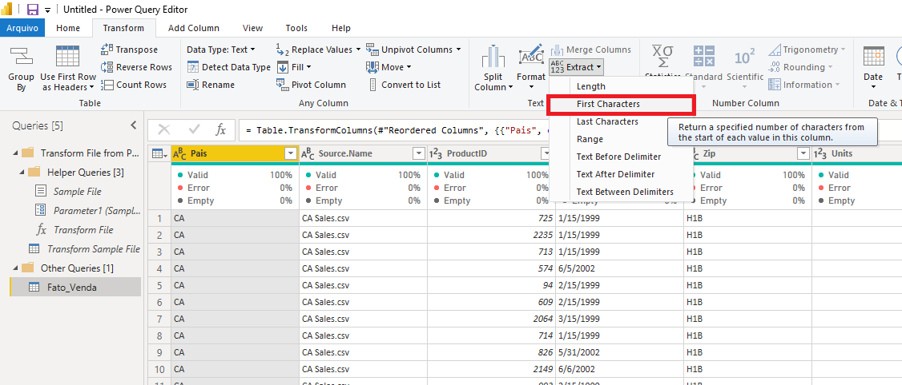

**Unir vários arquivos de formatos diferentes**

**Combinar dois arquivos distintos**

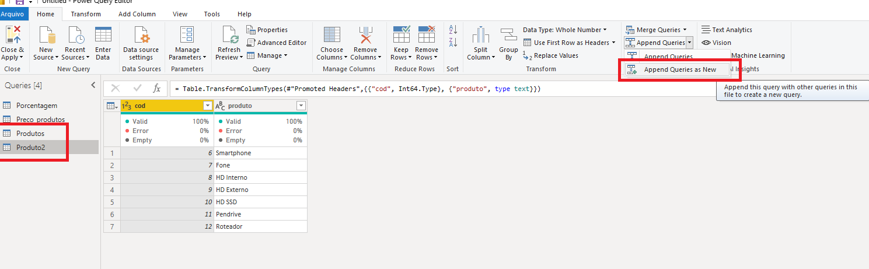

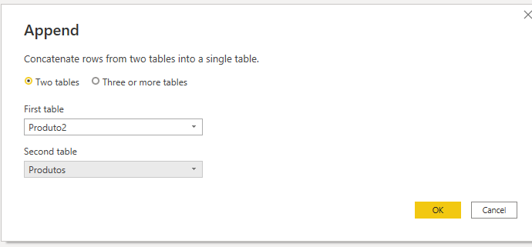

Fazer Join entre minhas tabelas

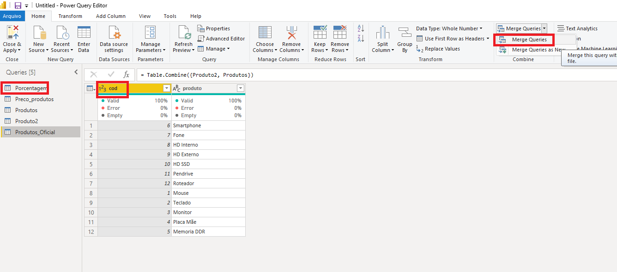

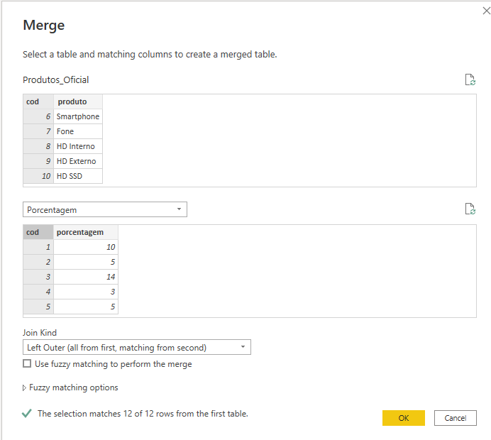

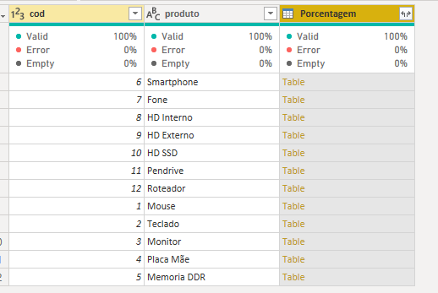

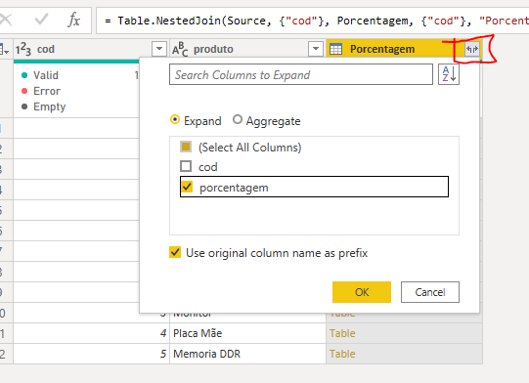

**Transformando de Estruturas Mistas**

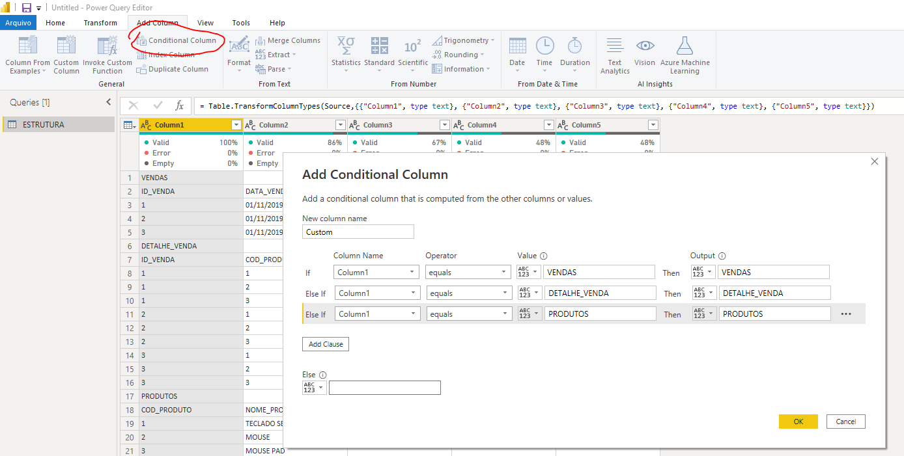

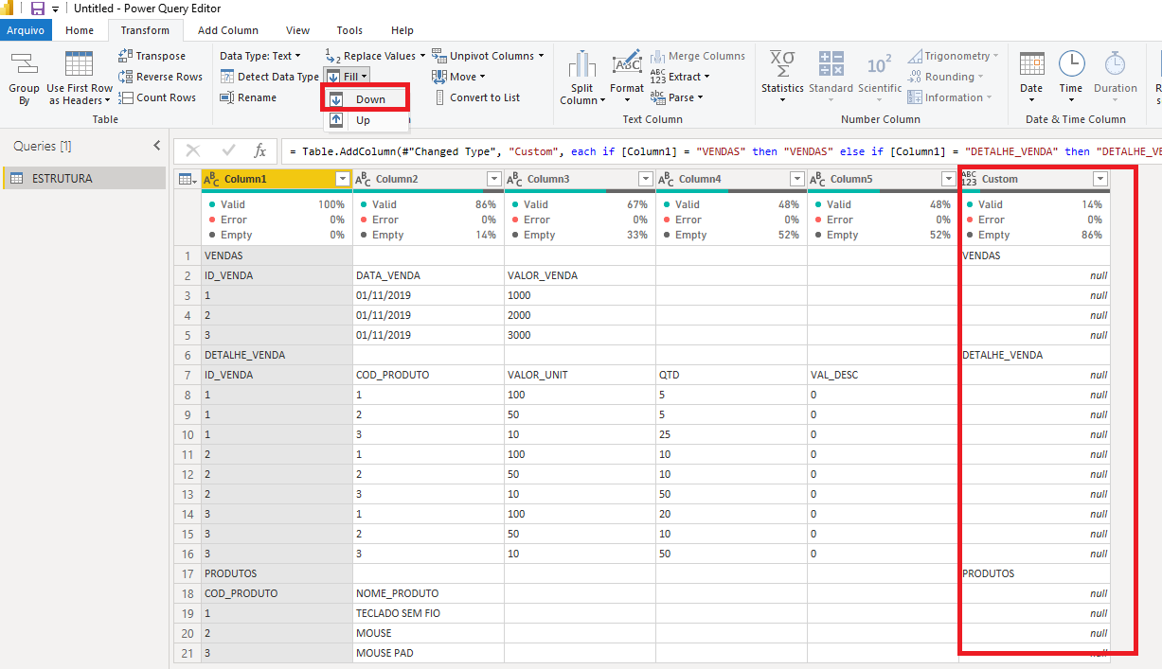

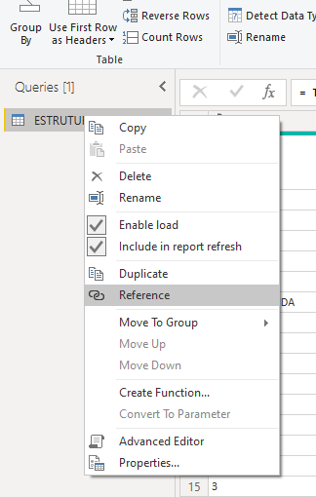

**Relacionamento entre Tabelas**

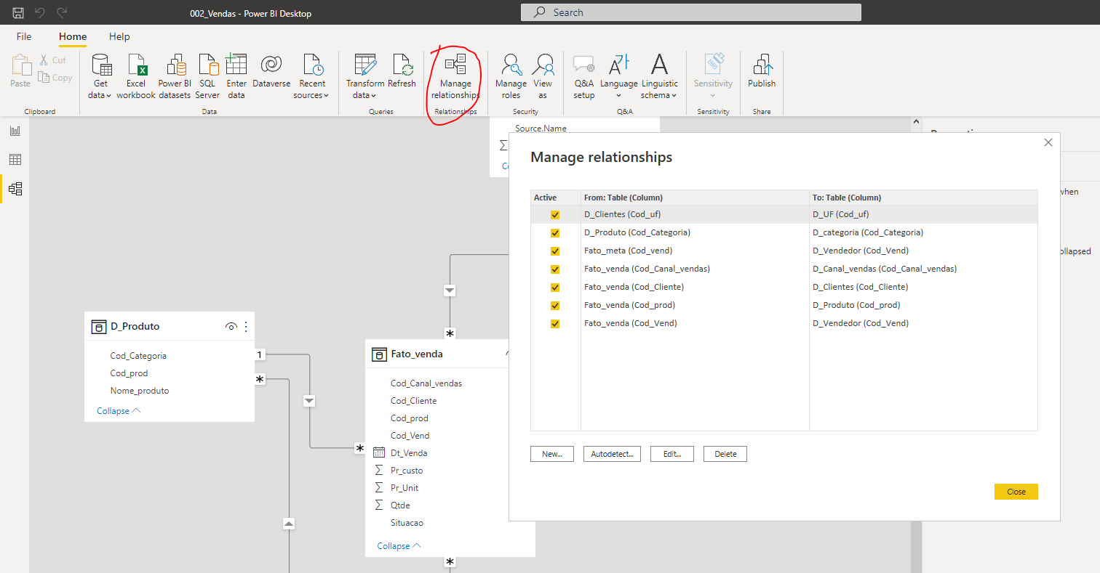

Alteramos os Sinônimos para melhor a inteligência artificial do Power Bi, que é o pergunta e respostas

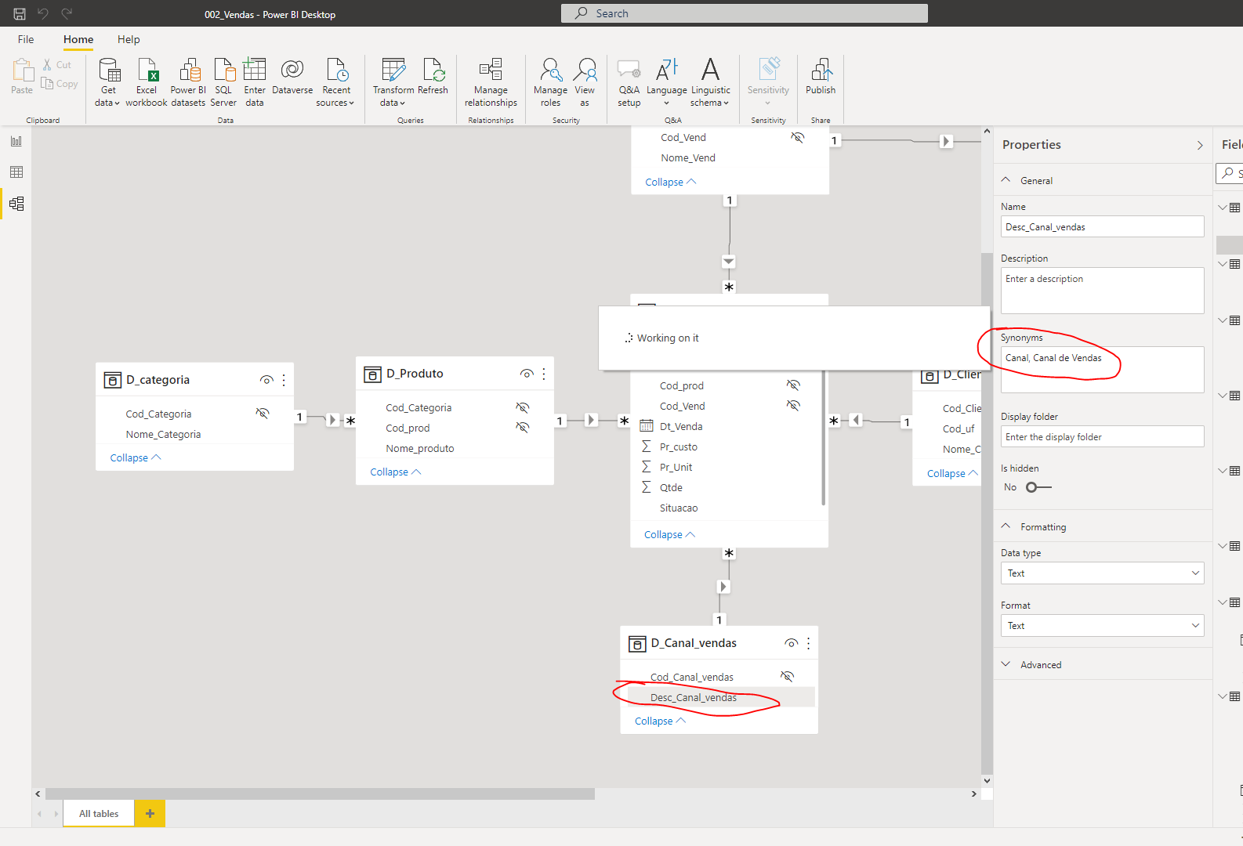

**Transformação de datas**

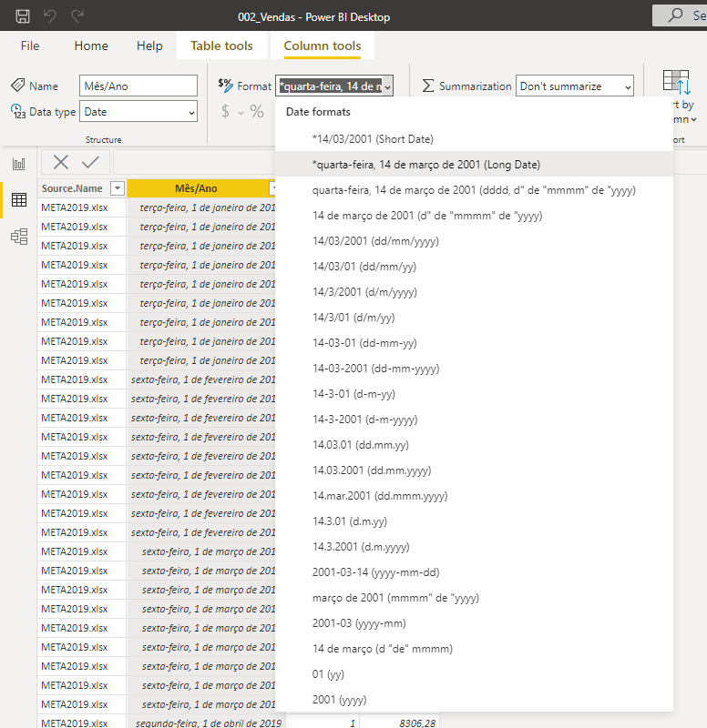

**Criar coluna calculada por linha**

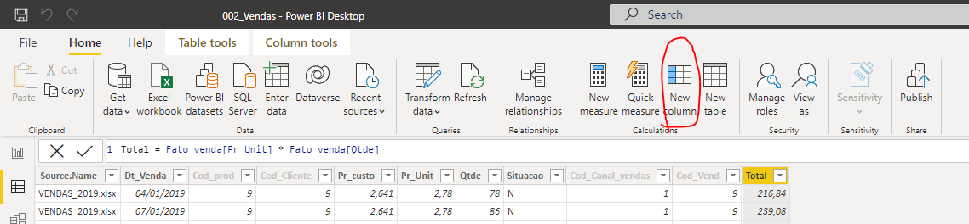

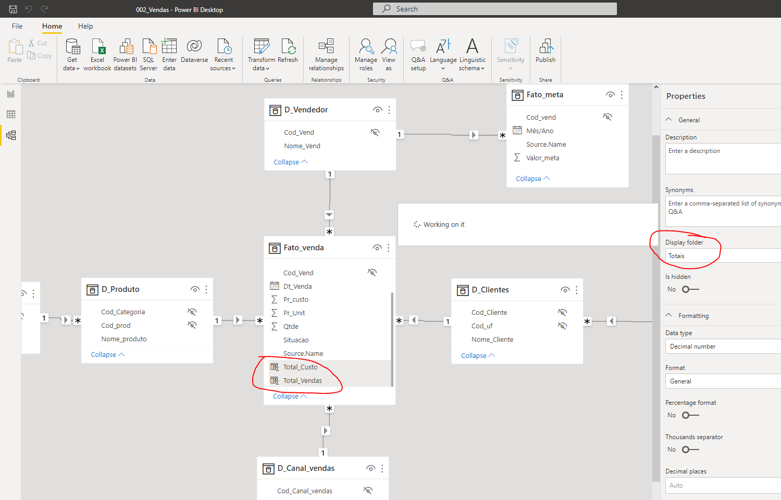

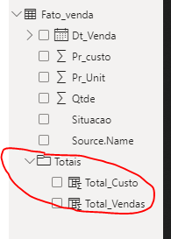

**Importando dados da Página Web**

https://pt.wikipedia.org/wiki/Lista_de_pa%C3%ADses_por_popula%C3%A7%C3%A3o

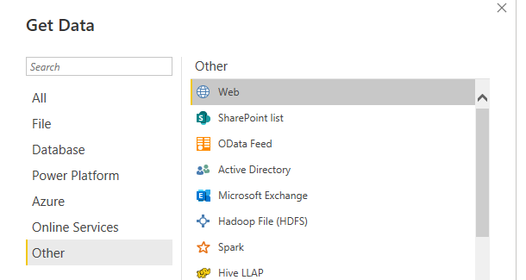

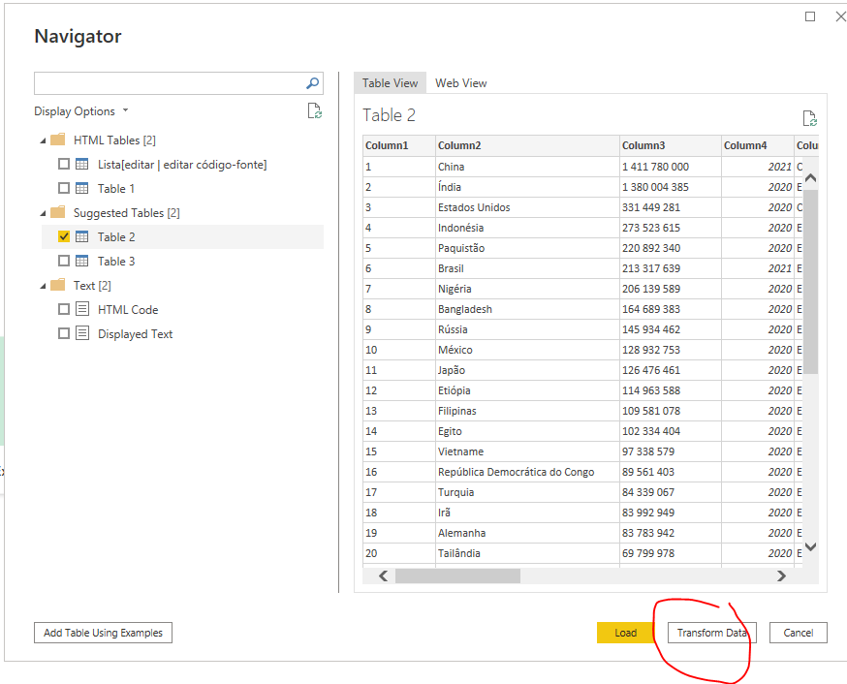

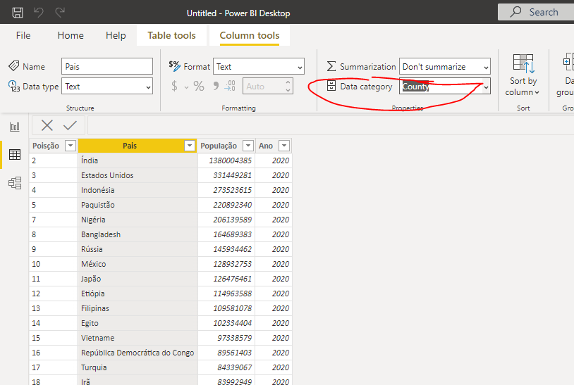

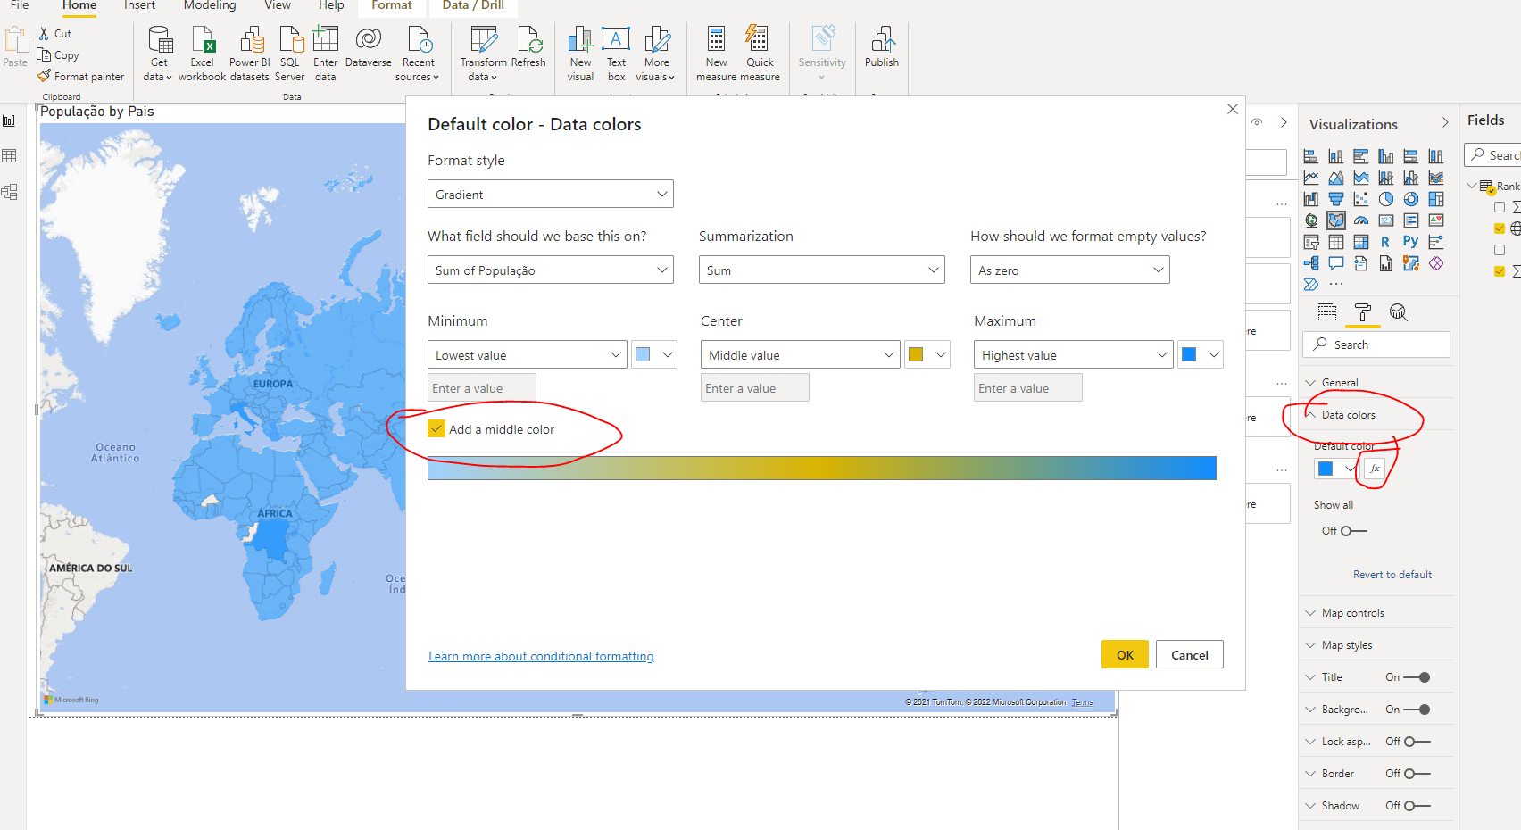

**Adicionar colunas de índice automaticamente**

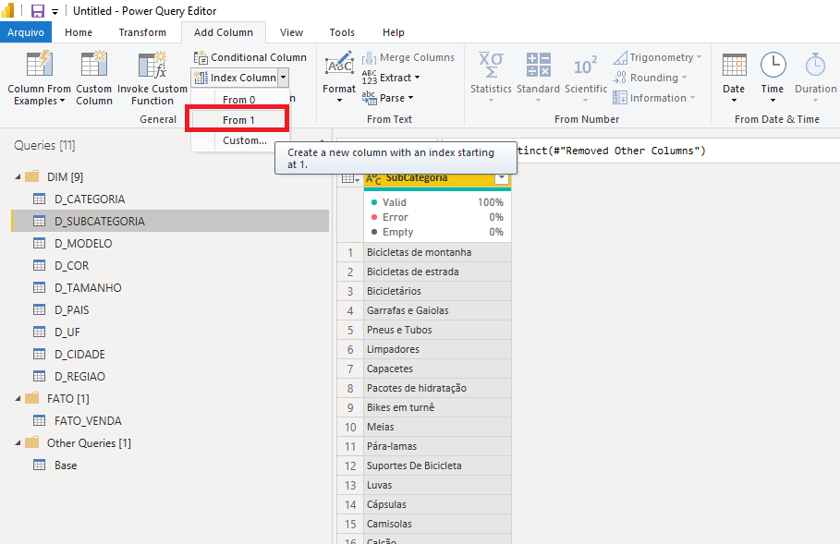

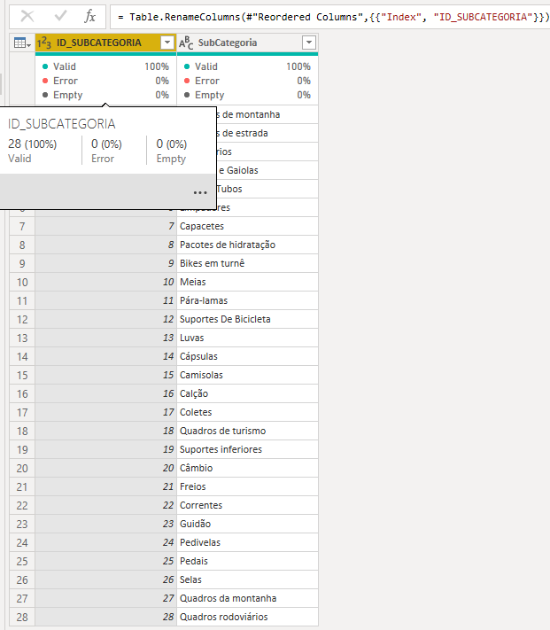

**Como fazer para buscar o ID da BASE e jogar na FATO?**

**Fazer o Mesclar Consultas**

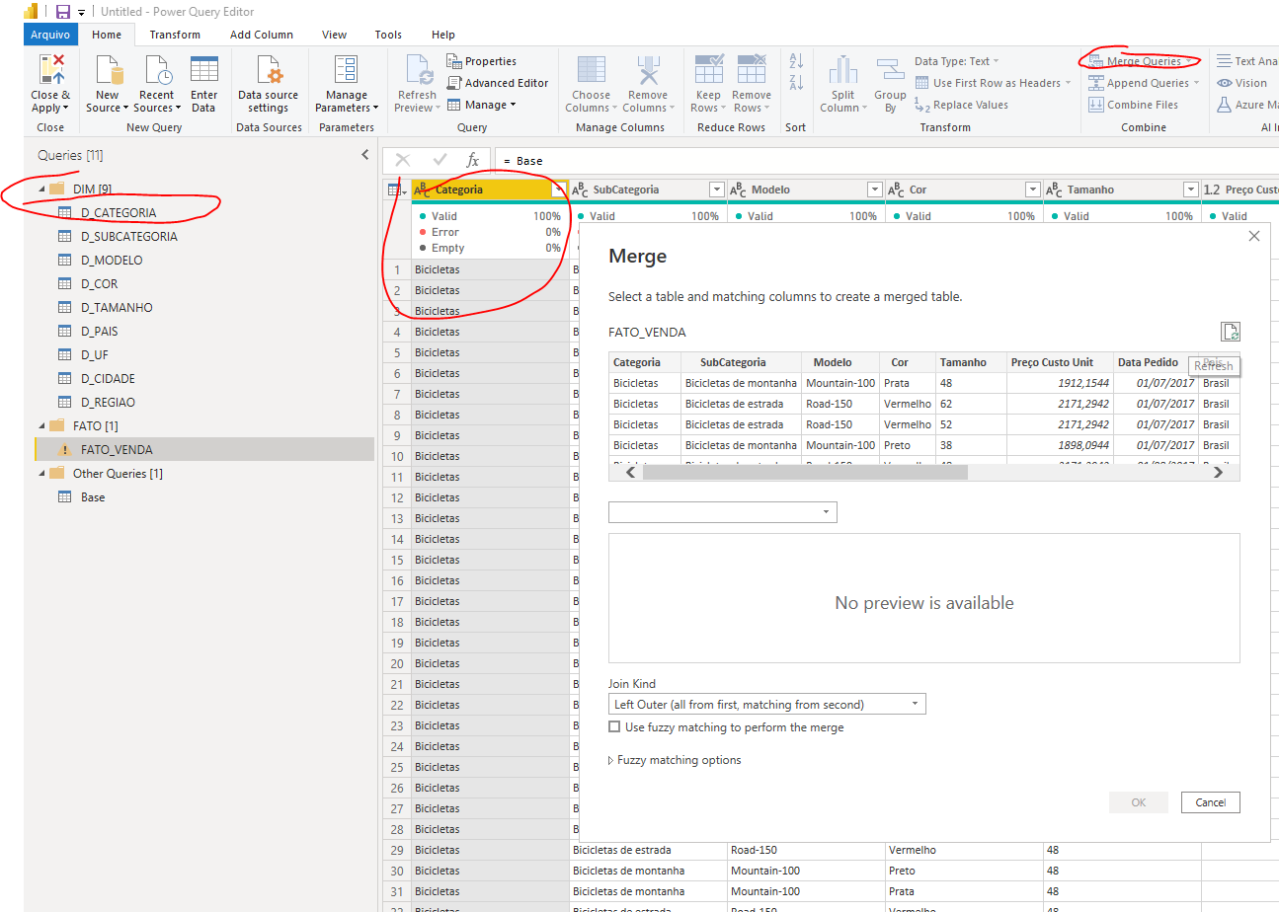

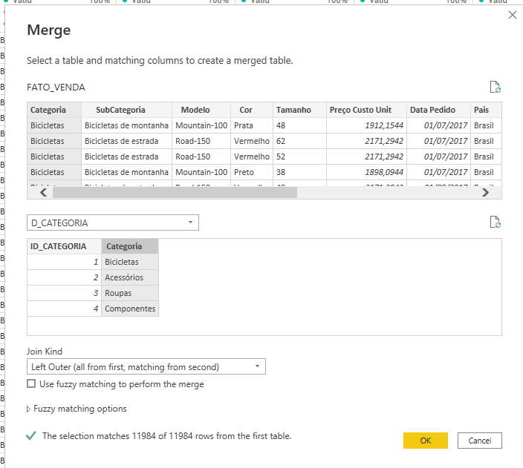

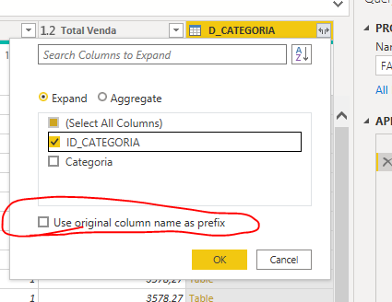

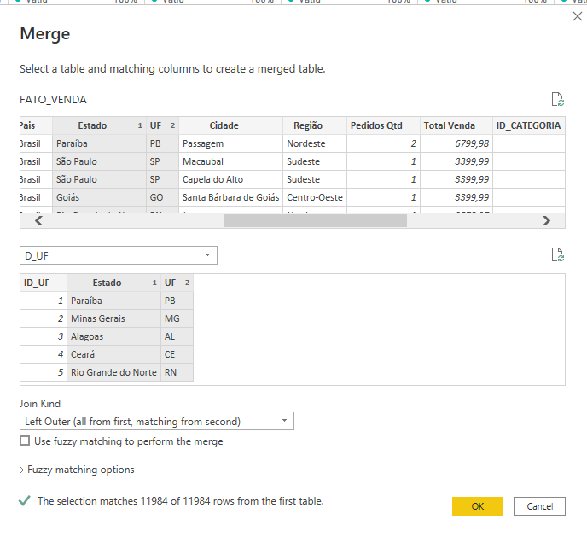

**Análise de Performance:**

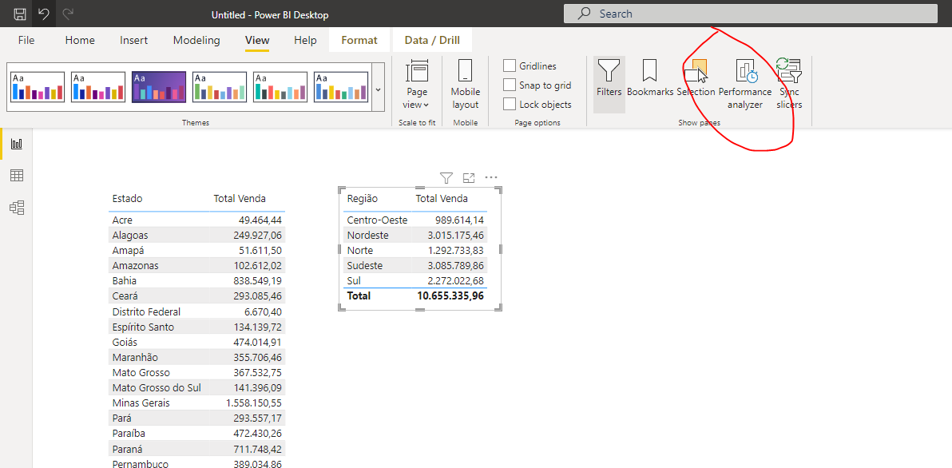

**DAX -> Coleção de funções; Ajuda a criar novas informações de dados que já estão em seu modelo.**

**Funções -> Agregação, contagem, lógicas, informações, texto, datas, inteligência de tempos.**

**SEMPRE usar Métricas ao invés de Colunas Calculadas, porque Colunas calculadas consomem memória. Métrica consomem CPU.**

**DAX -> Agregação Iterativas**

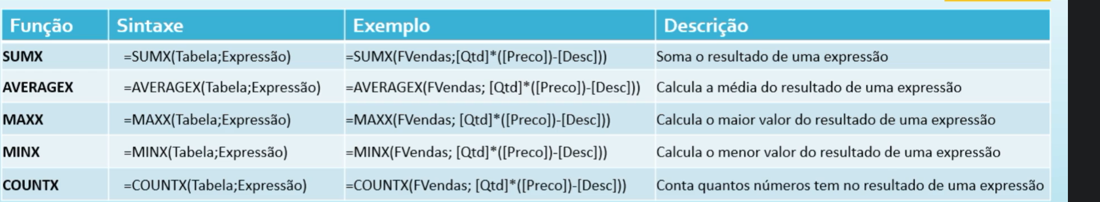

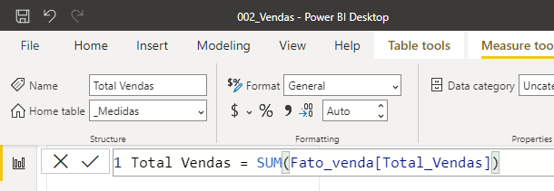

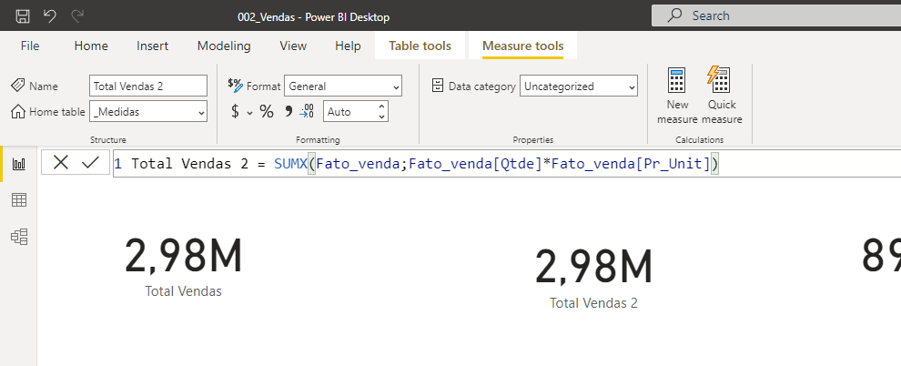

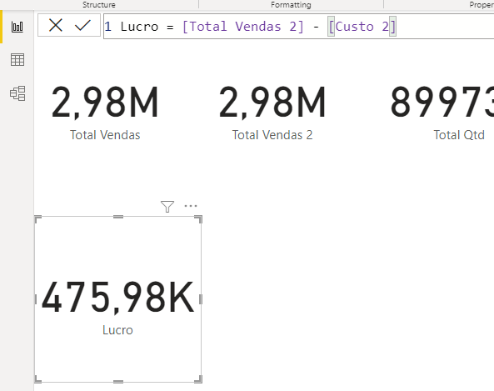

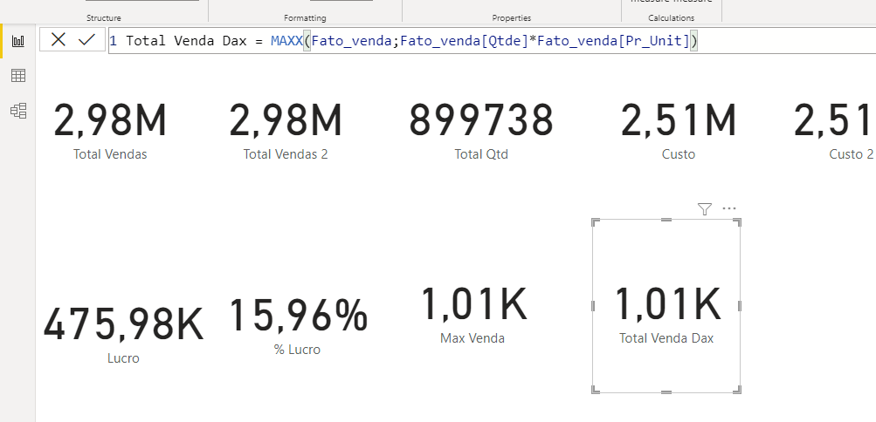

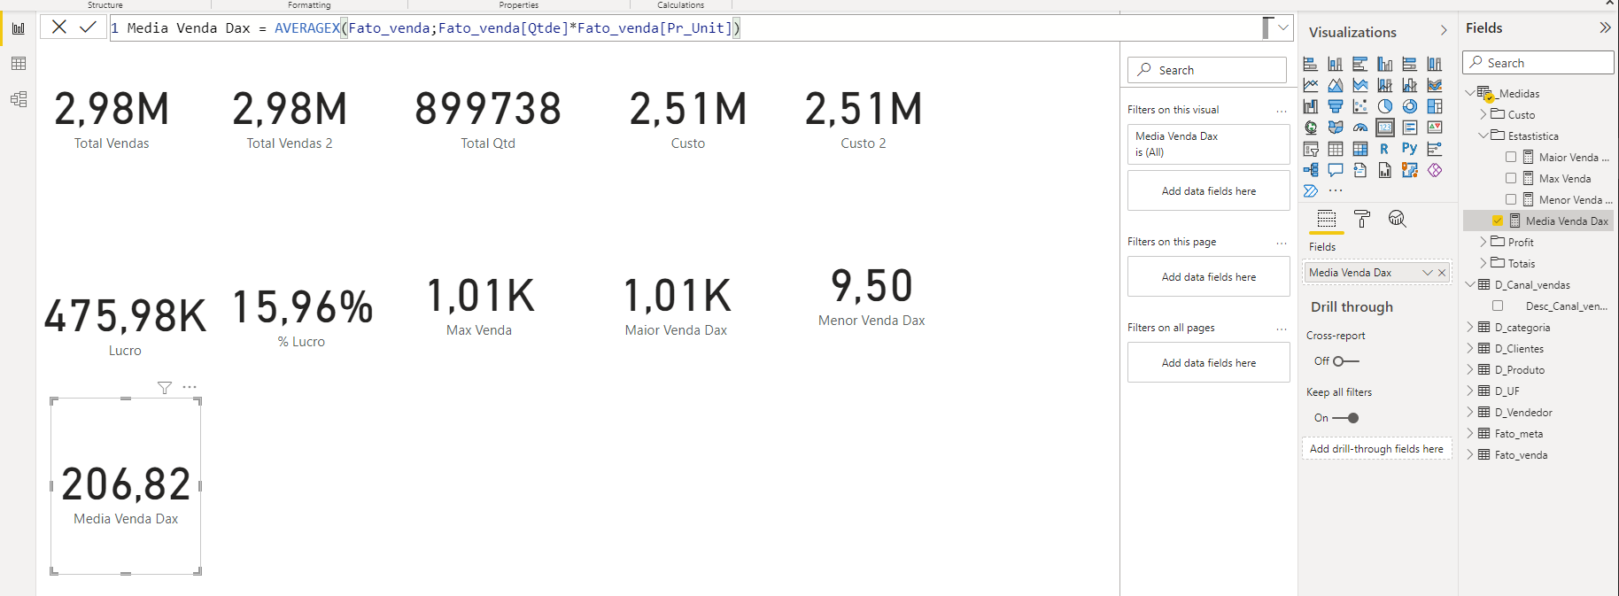

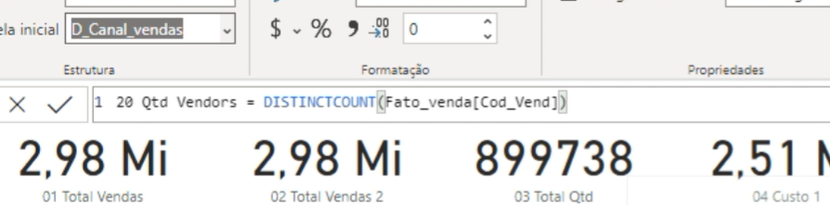

**Transformando Valor em Porcentagem**

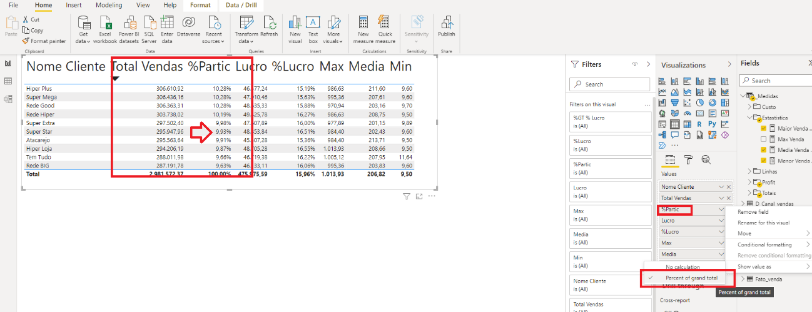

**Funções de Data**

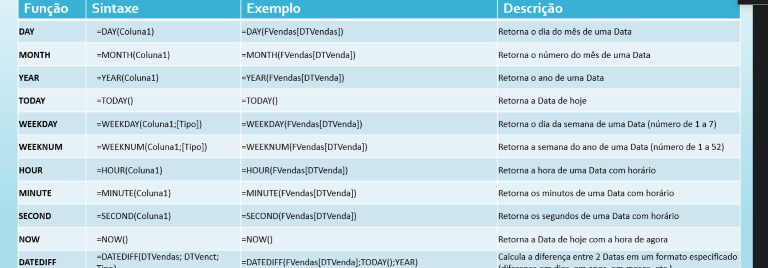

**Criando uma tabela de datas**

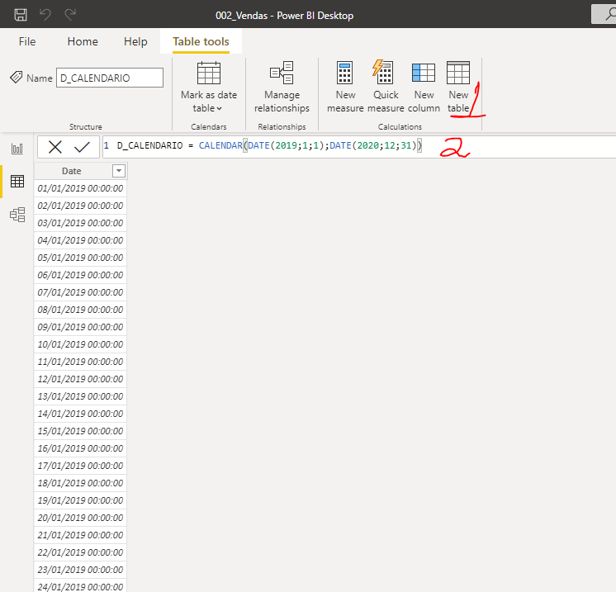

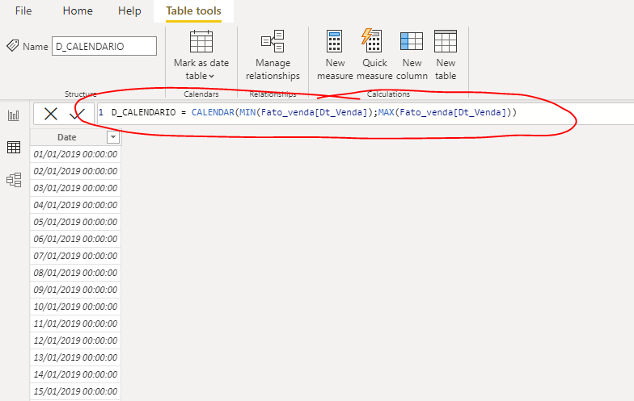

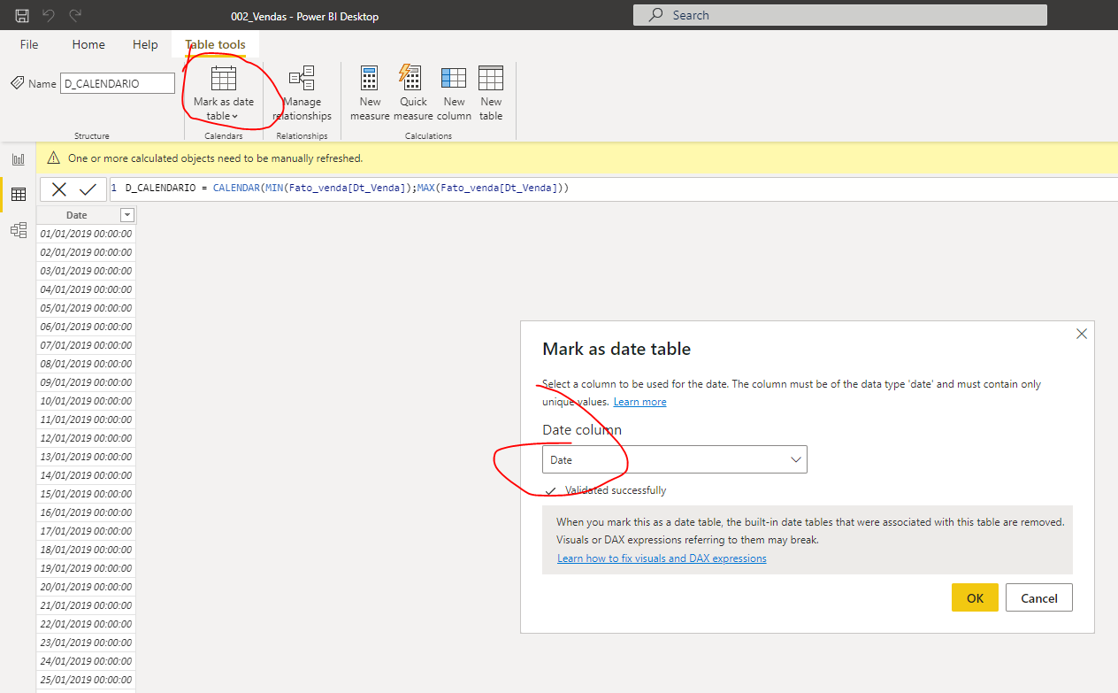

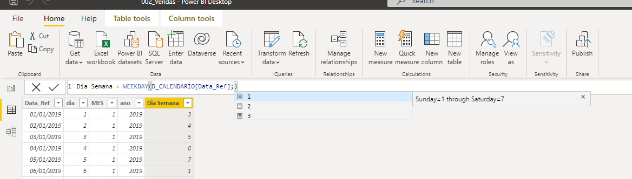

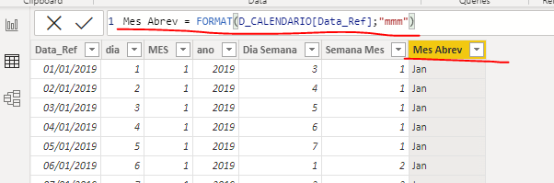

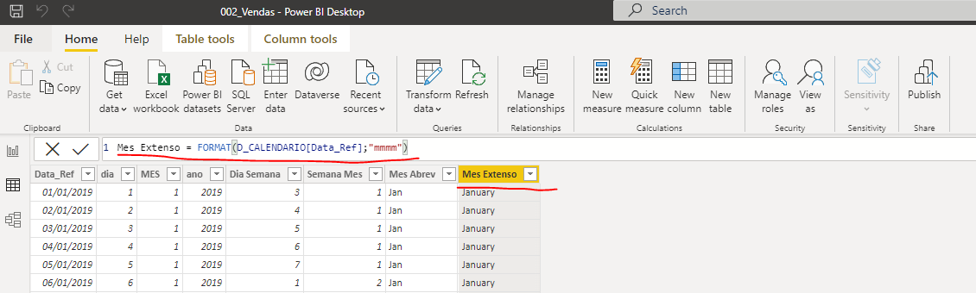

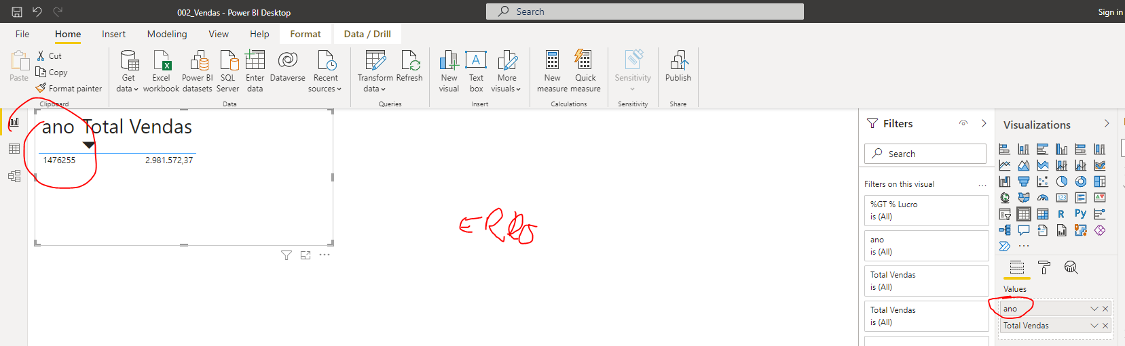

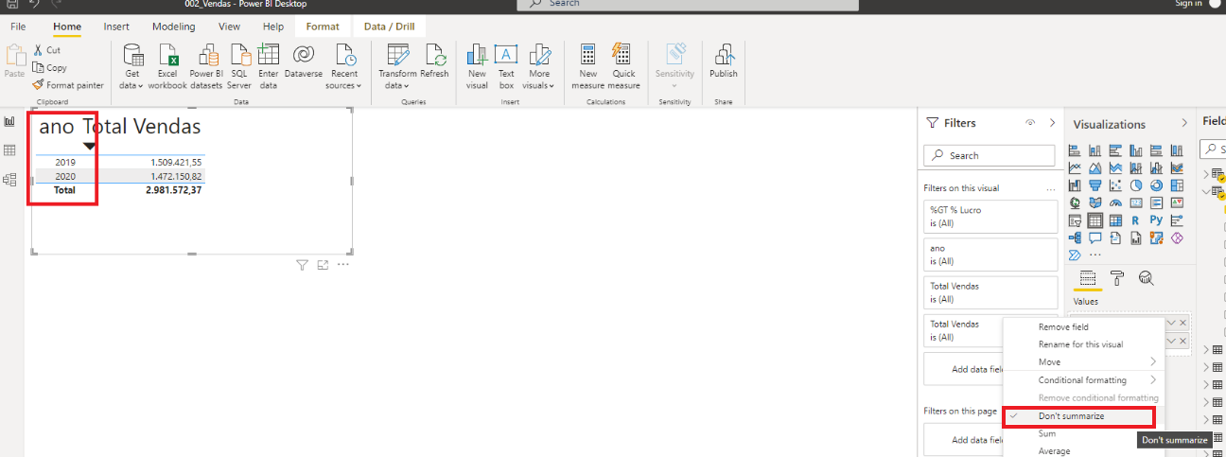



**Classificar uma coluna conforme outra coluna**

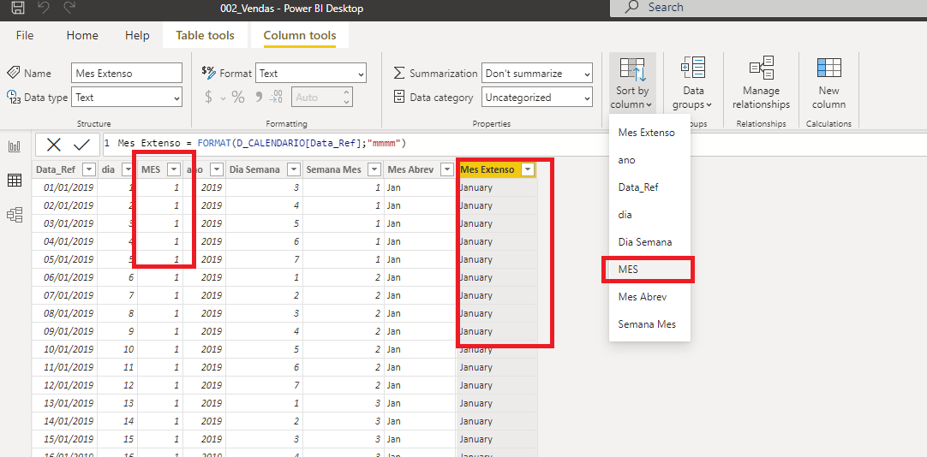

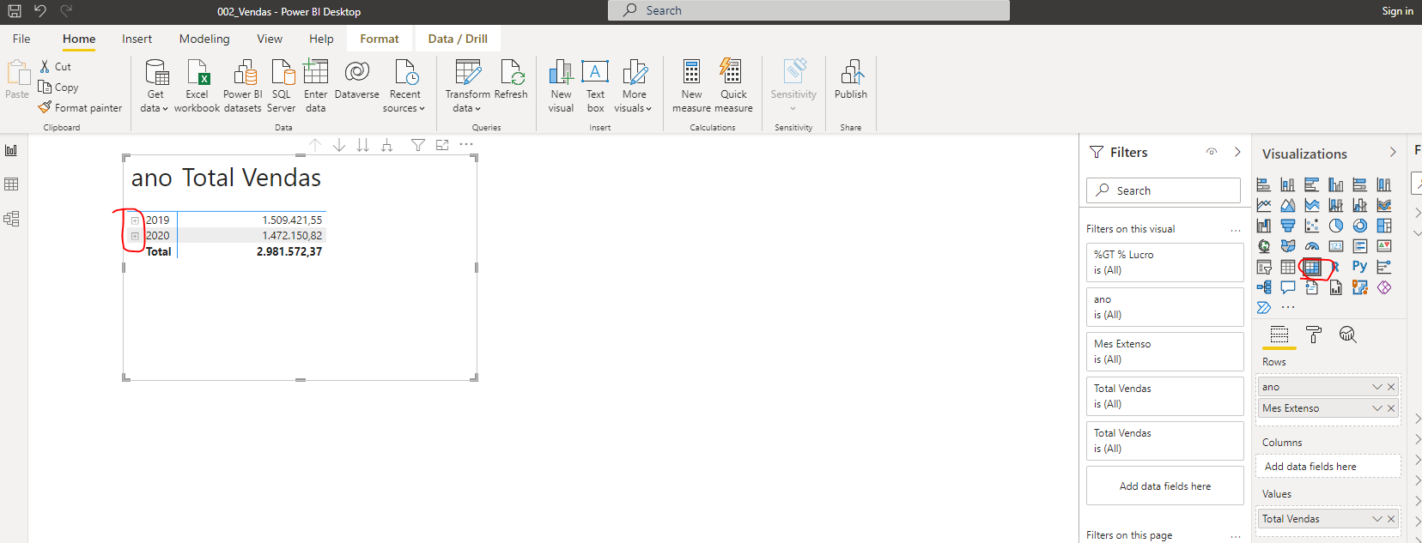

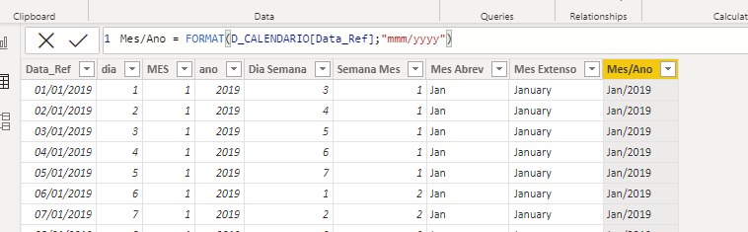

**Trimestre**

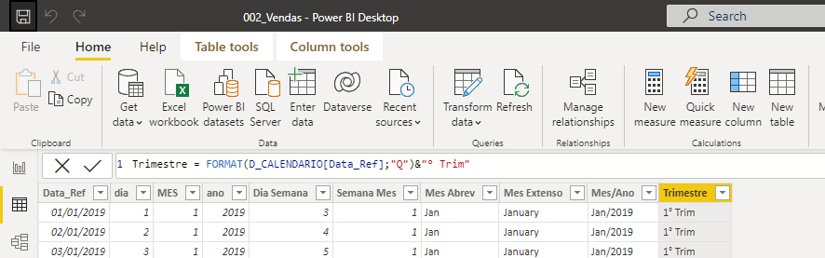

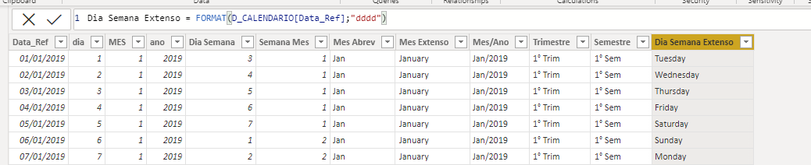

**Criando hierarquia das datas**

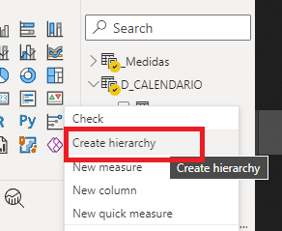

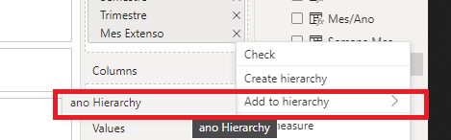

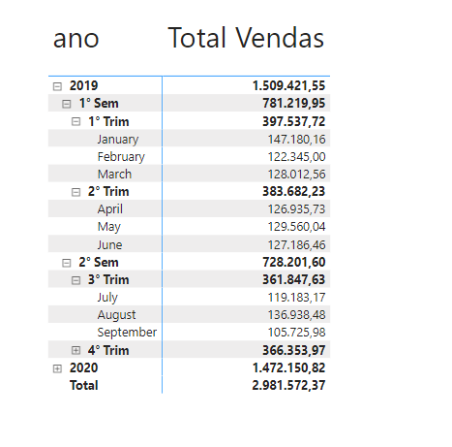

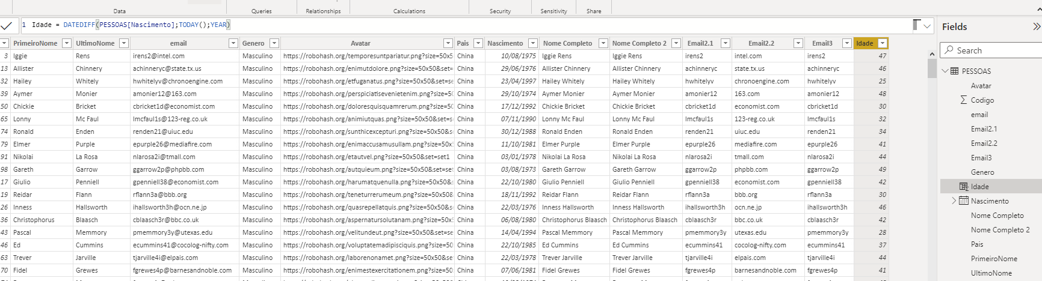

**Funções Lógicas**

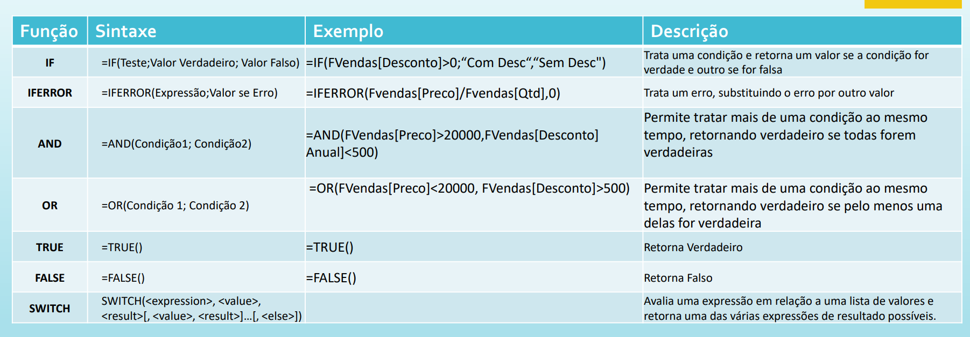

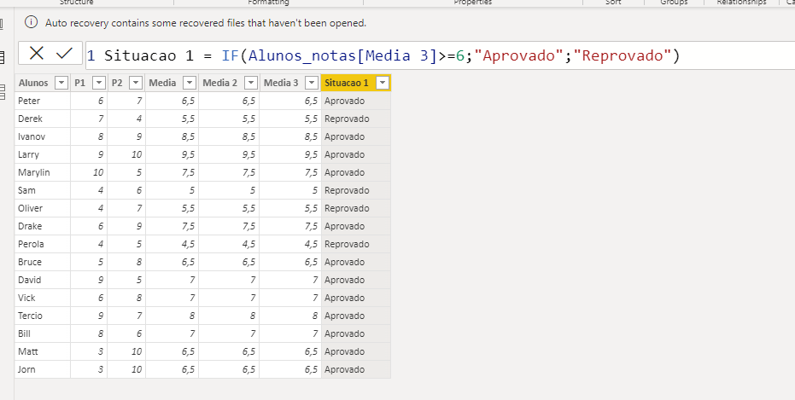

**Inserir imagem utiliza o botão do Windows do teclado + “.”**

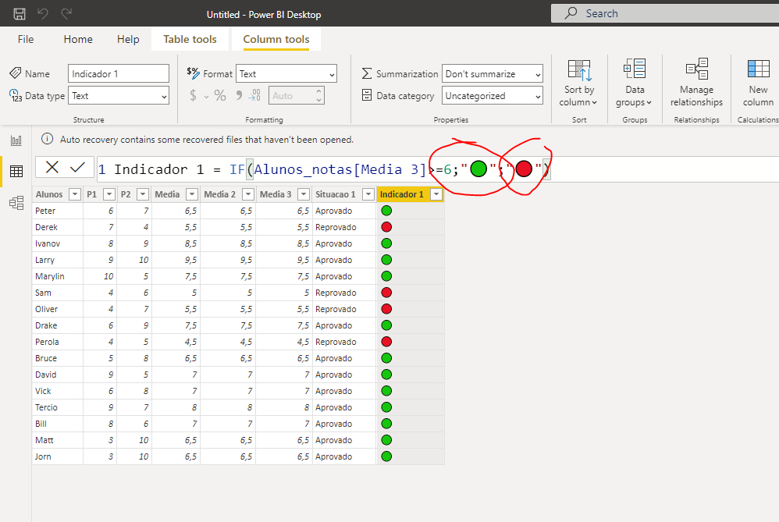

**Clicar em Shift Enter para pular linha**

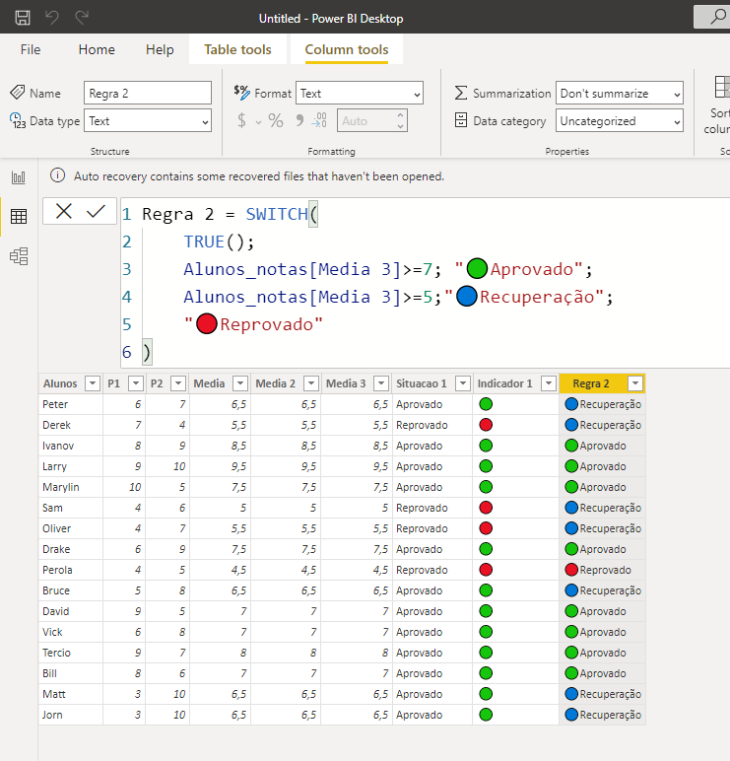

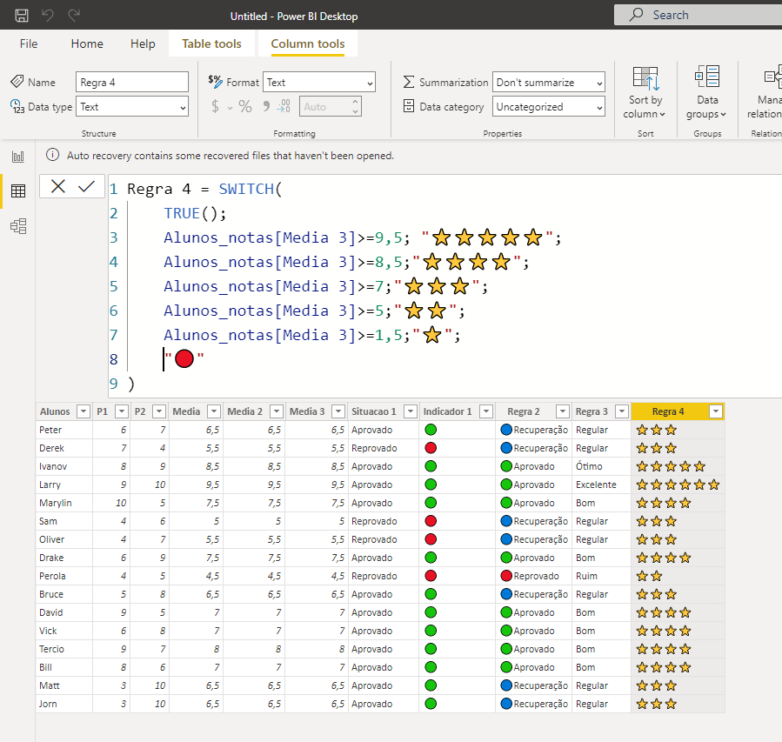

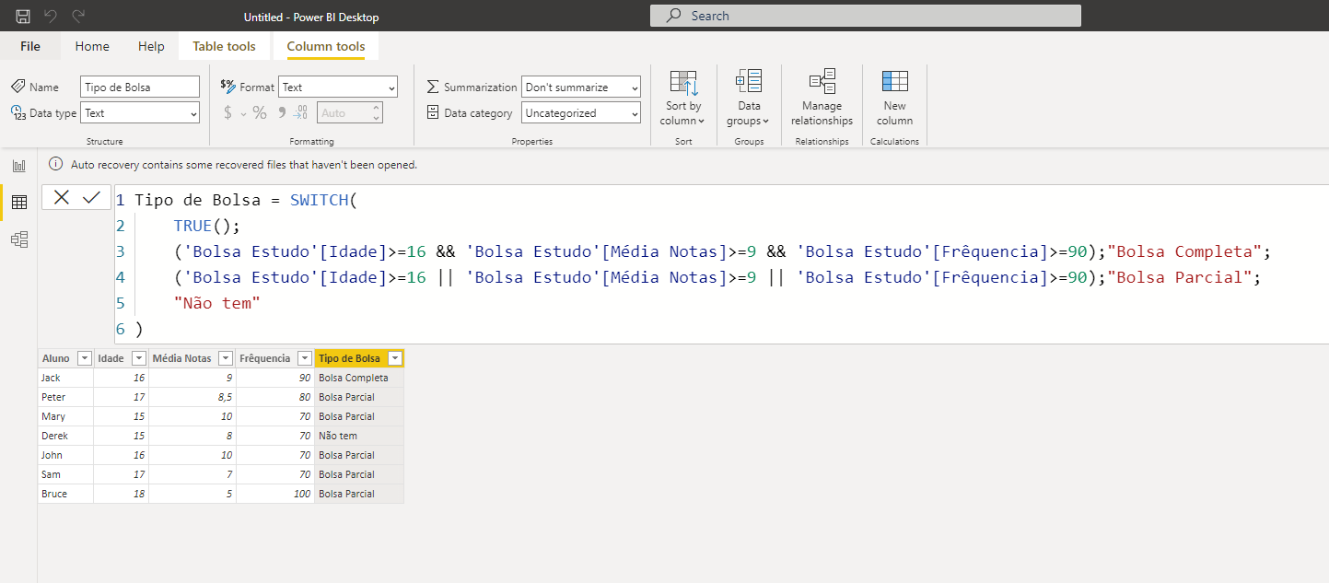

**Comentário**



**Filtro de Contexto**

**Contexto que se modifica ao aplicarmos um filtro em uma ou mais tabelas. Mais usado em Medidas.**

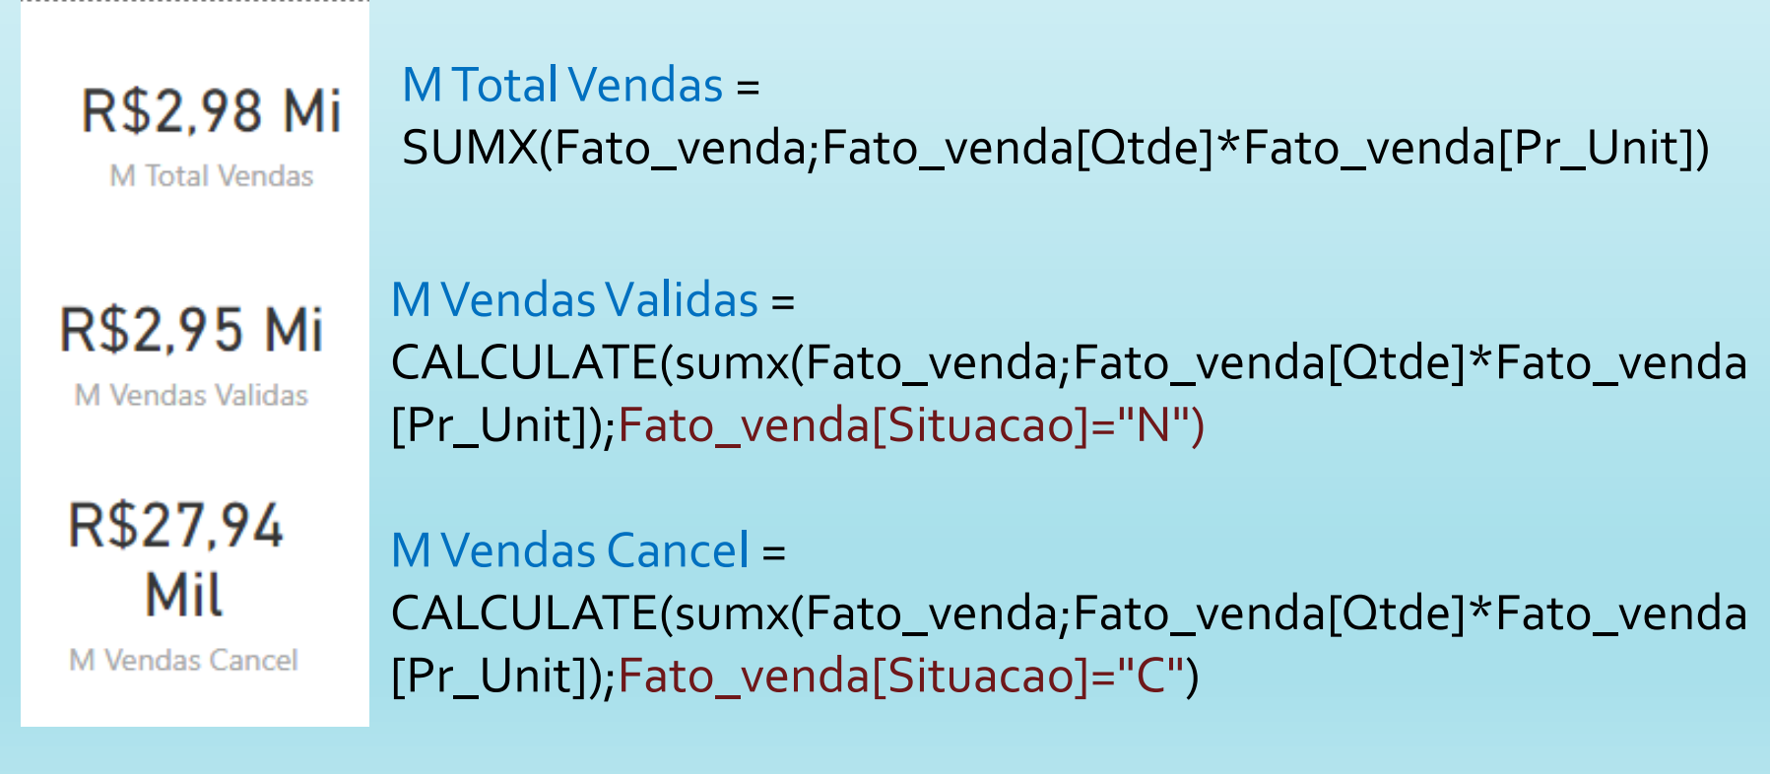

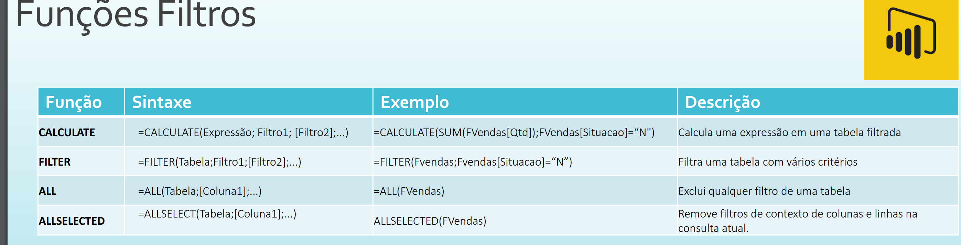

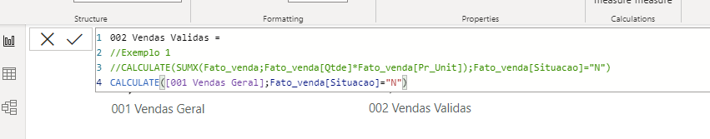

**O ALL, ignora o filtro**

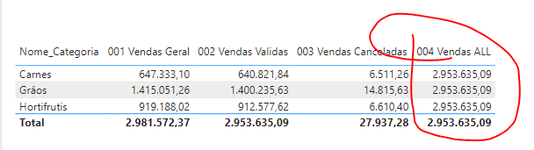

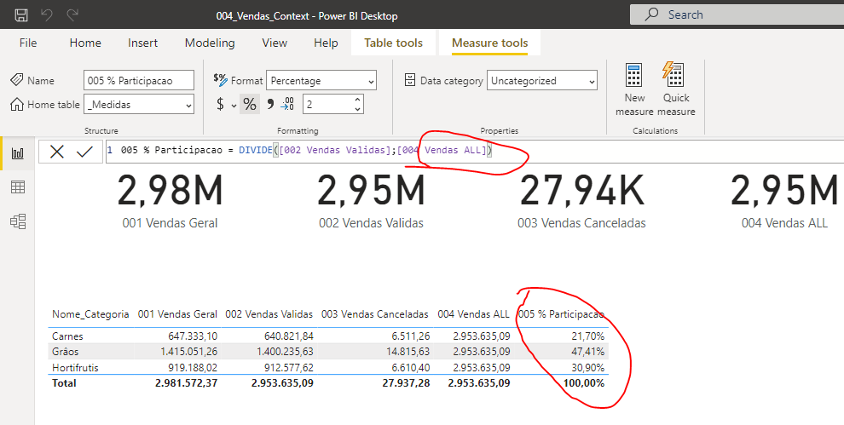

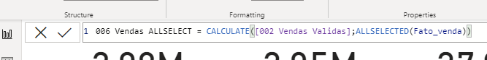

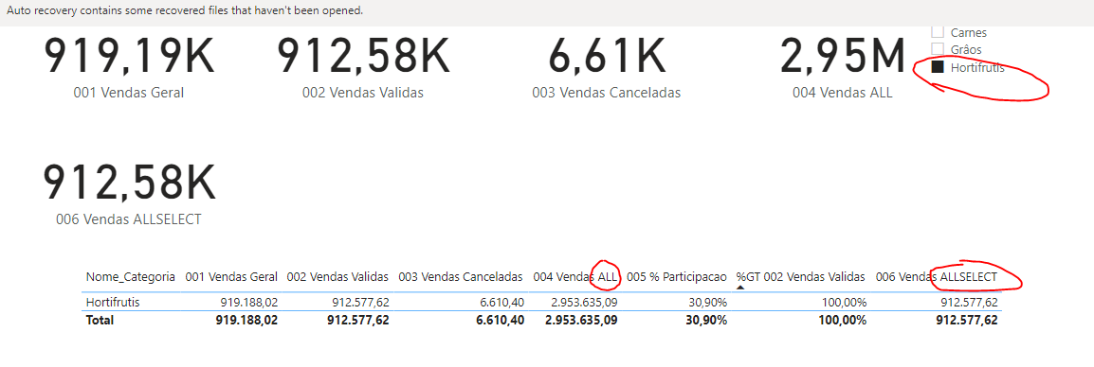

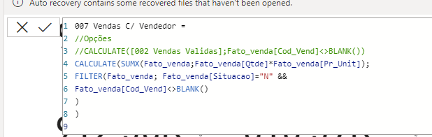

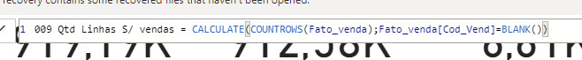

**Inteligência de Tempo**

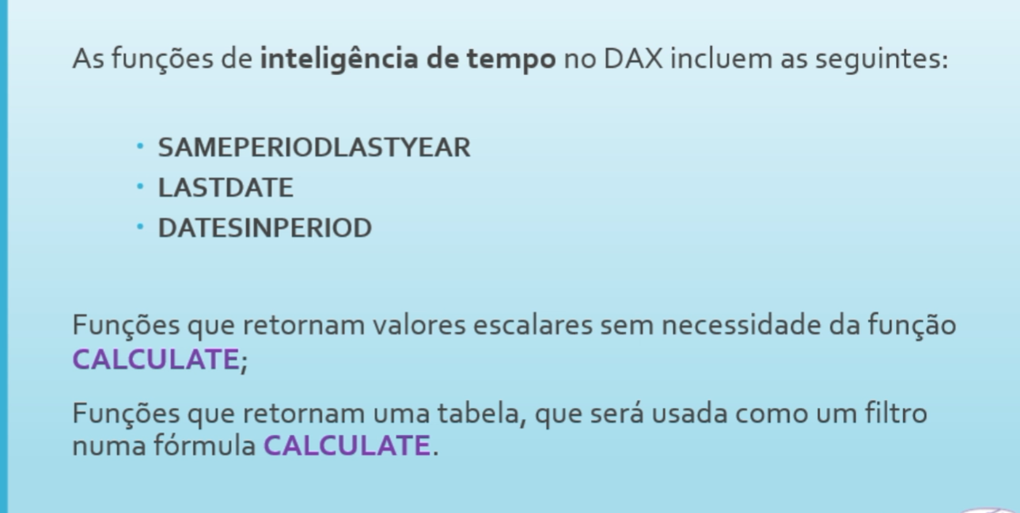

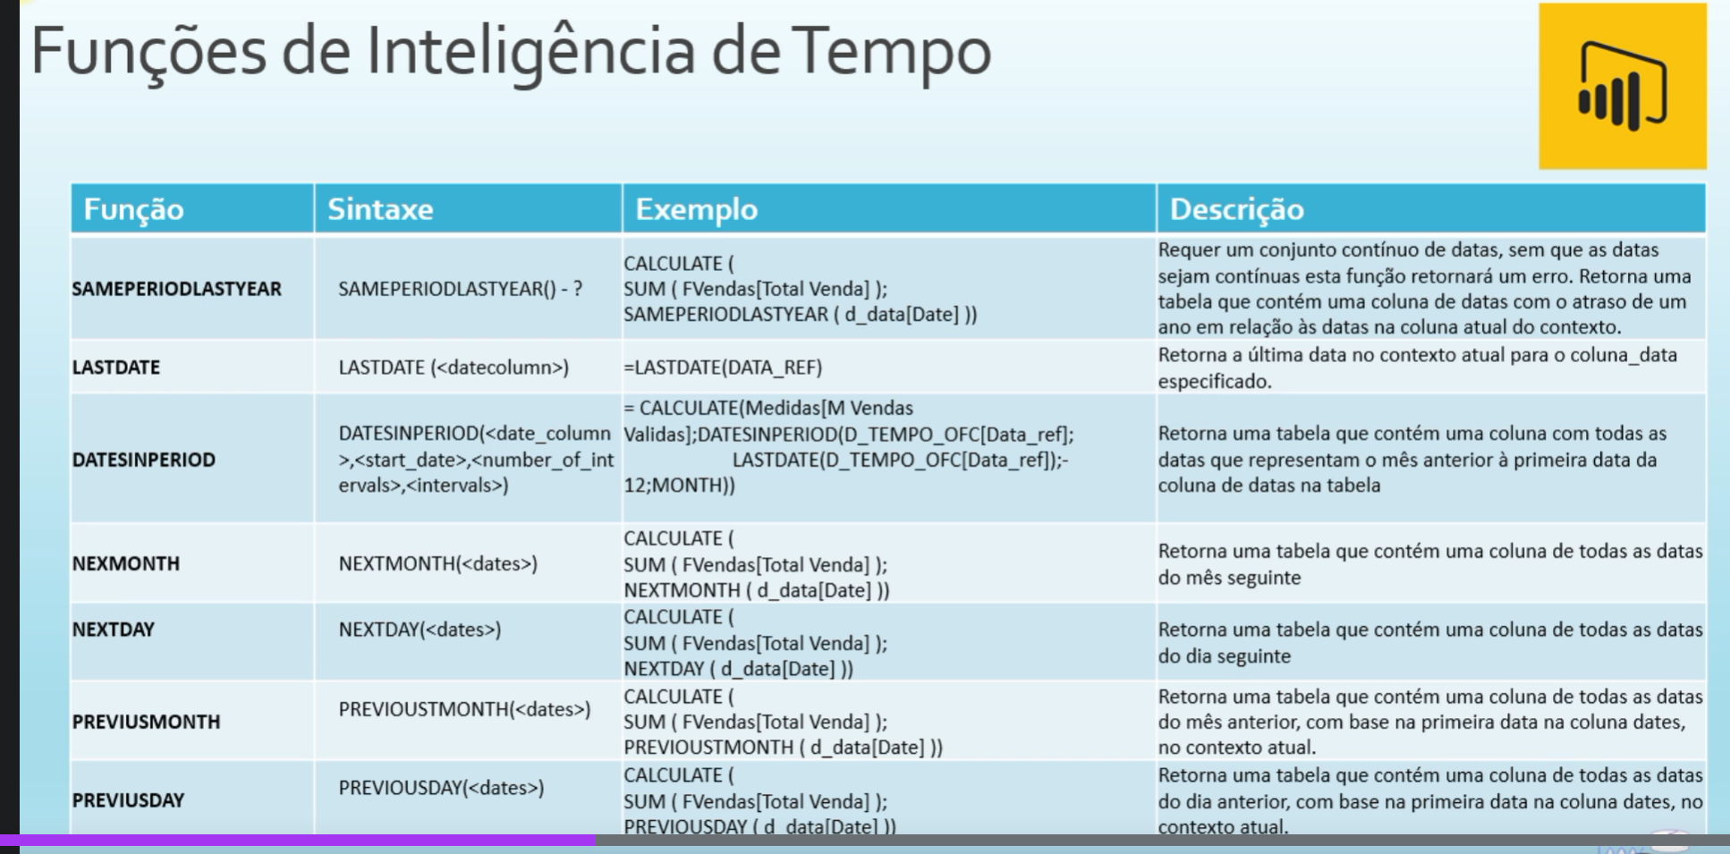

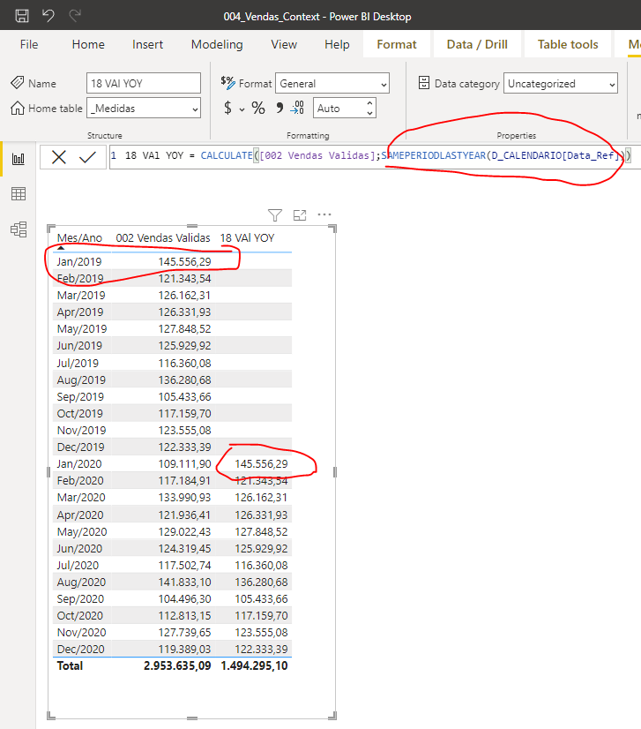

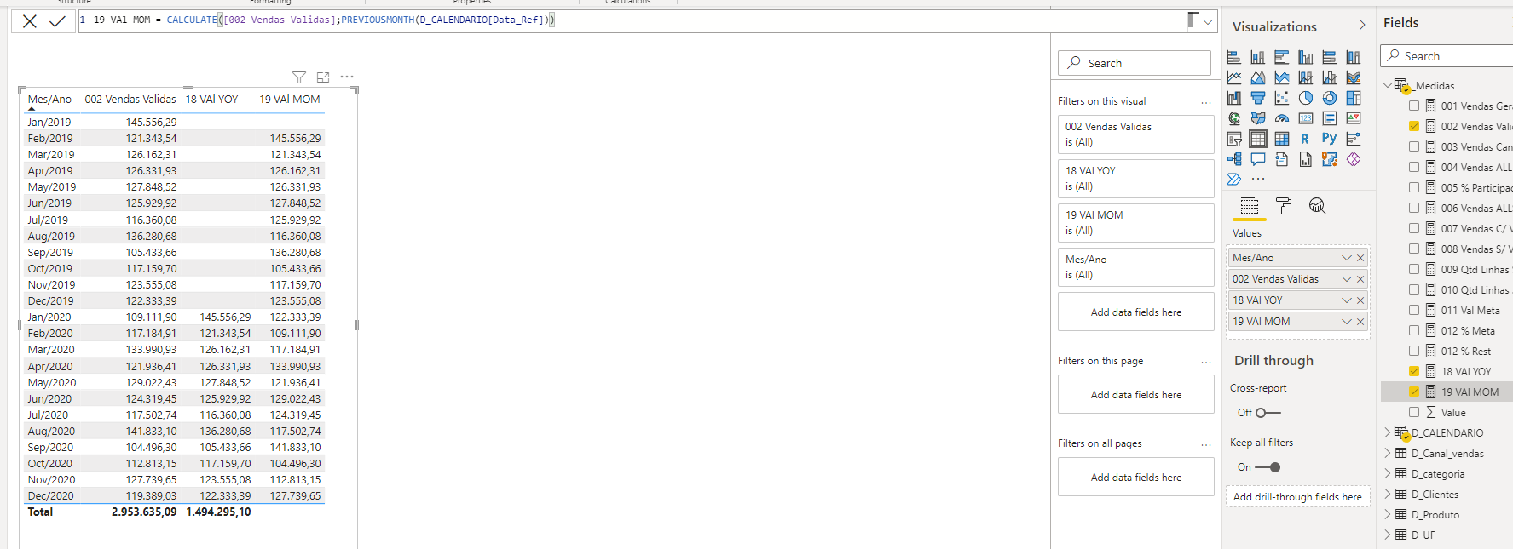

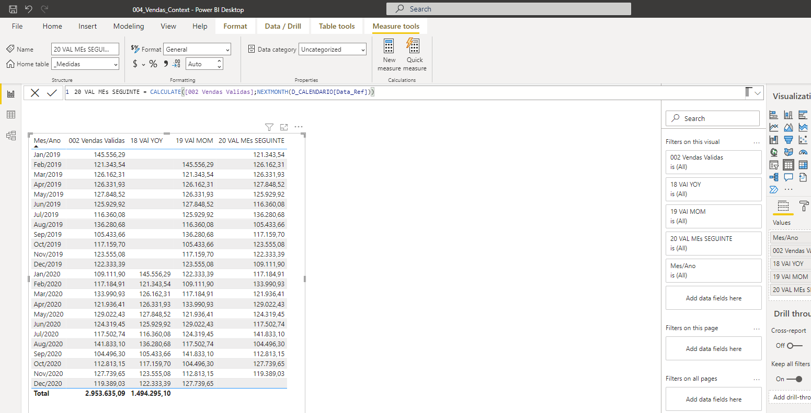

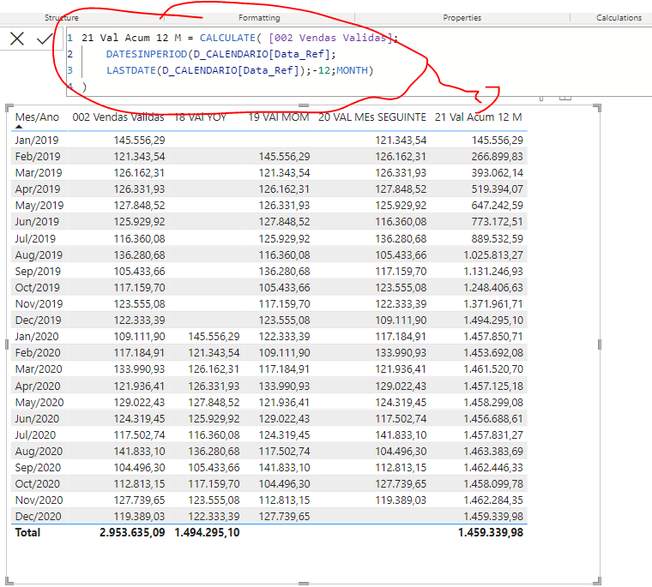

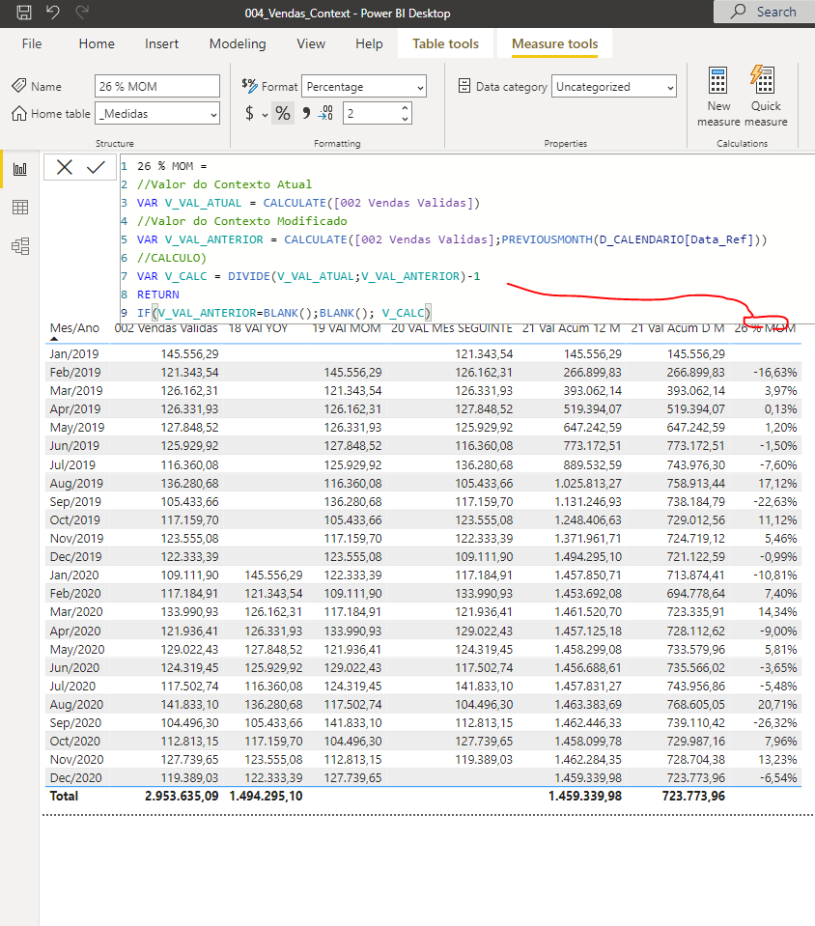

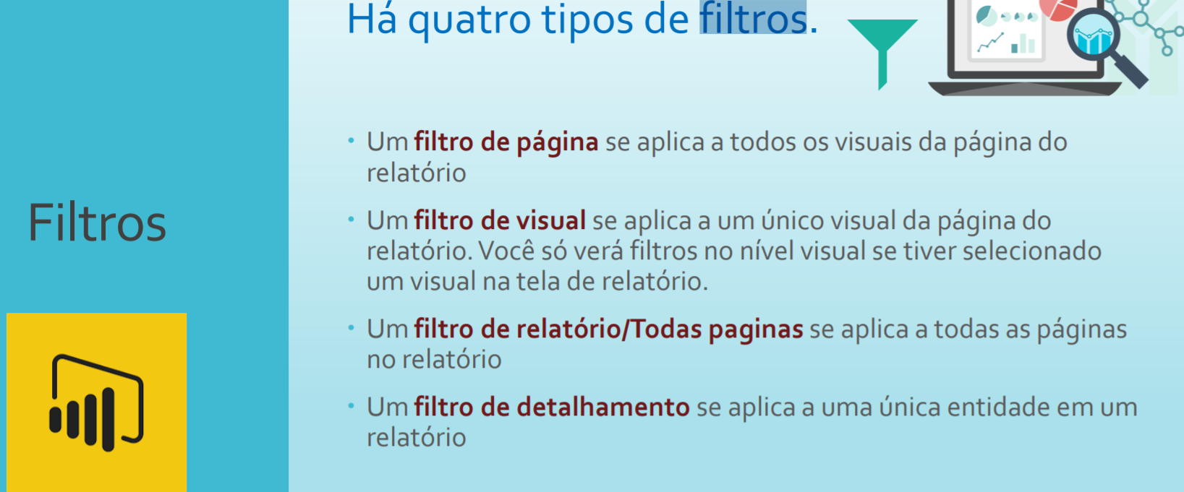

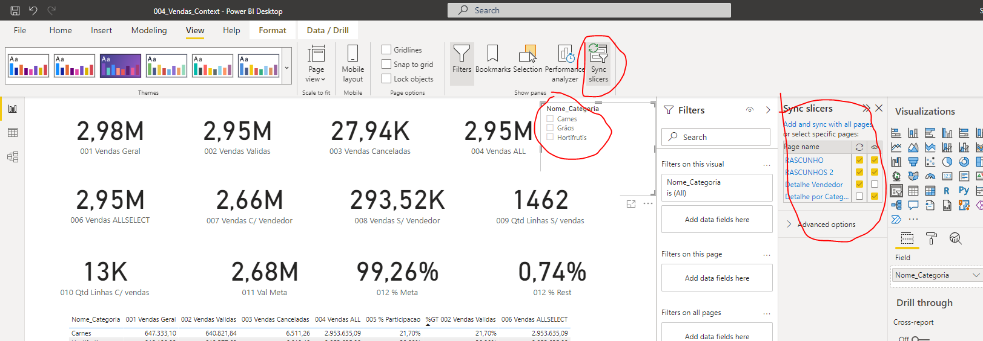

**A Opção da Direita serve para aparecer o filtro nas outras telas e o da esquerda para atualizar o dado de acordo com o filtro.**